UNIVERSIDADE FEDERAL DO ESPÍRITO SANTO - UFES
CENTRO UNIVERSITÁRIO DO NORTE DO ESPÍRITO SANTO - CEUNES
DEPARTAMENTO DE COMPUTAÇÃO E ELETRÔNICA - DCE
BACHARELADO EM CIÊNCIA DA COMPUTAÇÃO

IASMIN MARQUES PEREIRA

Comparação de modelos de aprendizado de máquina para previsão de desfechos clínicos em pacientes hospitalizados com Síndrome Respiratória Aguda Grave (SRAG)

SÃO MATEUS, ES
2025

IASMIN MARQUES PEREIRA

Comparação de modelos de aprendizado de máquina para previsão de desfechos clínicos em pacientes hospitalizados com Síndrome Respiratória Aguda Grave (SRAG)

Trabalho de Conclusão de Curso apresentado à Centro Universitário do Norte do Espírito Santo como requisito parcial para obtenção do título de bacharel em Ciência da Computação.

Orientadora: Prof.ª Silvia das Dores Rissino (UFES).

SÃO MATEUS, ES
2025

IASMIN MARQUES PEREIRA

Comparação de modelos de aprendizado de máquina para previsão de desfechos clínicos em pacientes hospitalizados com Síndrome Respiratória Aguda Grave (SRAG)

Trabalho de Conclusão de Curso apresentado à Centro Universitário do Norte do Espírito Santo como requisito parcial para obtenção do título de bacharel em Ciência da Computação.

Orientadora: Prof.ª Silvia das Dores Rissino (UFES).

Cidade, data

Banca Examinadora:

AGRADECIMENTOS

A Deus, pela força e resiliência em todos os momentos desta caminhada.

À minha família, minha base e meu maior alicerce, que sempre acreditou em mim e esteve presente em todos os momentos desta jornada. Um agradecimento especial à minha avó, Dona Milvan, cuja presença e ensinamentos moldaram quem sou; sem ela, eu nada seria.

Aos meus amigos Keth, Jothan, Hilário, Nielly, Jã1 e a todos os colegas da turma de 2018/2, pelo companheirismo, apoio e incentivo constantes ao longo da graduação.

Ao meu amigo Geraldo Afonso Guidine Martins, pela generosidade em disponibilizar sua máquina e permitir o acesso ao cluster da UFES, o que foi fundamental para a execução deste trabalho.

Ao Iago Lucas de Oliveira Leão Teixeira, pela orientação no desenvolvimento dos algoritmos e pela contribuição significativa nas análises de dados, cujo apoio foi essencial para o amadurecimento deste projeto.

À minha orientadora, Professora Dra. Silvia das Dores Rissino, pela paciência, dedicação e pela partilha de ideias que tornaram este trabalho possível. Sua determinação e compromisso com o ensino não apenas contribuíram para a qualidade desta pesquisa, mas também para o meu crescimento pessoal e acadêmico. Tenho a certeza de que me tornei um ser humano melhor pela oportunidade de aprender com a sua orientação.

“Quando a educação não é libertadora, o sonho do oprimido é ser opressor.”
(Paulo Freire)
RESUMO

Este trabalho apresenta o desenvolvimento e avaliação de modelos de aprendizado de máquina para previsão de desfechos clínicos em pacientes hospitalizados com Síndrome Respiratória Aguda Grave (SRAG), utilizando dados públicos do SIVEP-Gripe disponibilizados pelo DataSUS. Foram aplicados os algoritmos Random Forest e CART, considerando métricas adequadas para bases desbalanceadas, como F1-score e AUC-ROC, e analisando o impacto do ambiente computacional no tempo de execução. Os resultados mostraram que o Random Forest obteve melhor desempenho preditivo, com maior sensibilidade na detecção de óbitos, enquanto o CART, embora menos preciso, apresentou maior interpretabilidade e menor custo computacional. A análise de importância das variáveis confirmou que idade avançada, uso de suporte ventilatório invasivo e internação em UTI são os principais fatores associados ao risco de mortalidade. Além disso, verificou-se que a eficiência computacional depende não apenas do hardware, mas também do sistema operacional e da configuração do ambiente de execução. Os modelos Randon Forest e Cart são viáveis para auxiliar na triagem e monitoramento de pacientes de alto risco, podendo contribuir para a otimização de recursos hospitalares no SUS.

Palavras-chave: Síndrome Respiratória Aguda Grave (SRAG); Aprendizado de Máquina; Random Forest; CART; Risco de Mortalidade.

ABSTRACT

This study presents the development and evaluation of machine learning models for predicting clinical outcomes in hospitalized patients with Severe Acute Respiratory Syndrome (SARS), using public data from the SIVEP-Gripe database provided by DataSUS. The algorithms Random Forest and CART were applied, considering metrics suitable for imbalanced datasets, such as F1-score and AUC-ROC, and analyzing the impact of the computational environment on execution time. The results showed that Random Forest achieved better predictive performance, with higher sensitivity in detecting deaths, while CART, although less accurate, offered greater interpretability and lower computational cost. The variable importance analysis confirmed that advanced age, use of invasive ventilatory support, and ICU admission are the main factors associated with mortality risk. Furthermore, it was found that computational efficiency depends not only on hardware but also on the operating system and execution environment configuration. The Randon Forest and Cart models are viable to assist in the screening and monitoring of high-risk patients, and can contribute to the optimization of hospital resources in the SUS.

Keywords: Severe Acute Respiratory Syndrome (SARS); Machine Learning; Random Forest; CART; Mortality Risk.

LISTA DE FIGURAS

Figura 1 | As etapas do processo de KDD ................................................................. | 8
Figura 2 | Exemplo de Árvore de Decisão ................................................................. | 16
Figura 3 | Dicionário de Dados .................................................................................. | 28
Figura 4 | Exemplo de Ficha de notificação do ano de 2023 ..................................... | 28
Figura 5 | Fluxo de registro e atendimento de pacientes com SRAG no SIVEP-Gripe .......................................................................................................... | 30
Figura 6 | Gráfico representado a quantidade de registros da variável CLASSI_FIN | 31
Figura 7 | Filtragem apenas de casos relevantes ........................................................ | 32
Figura 8 | Tratamento dos dados ................................................................................ | 34
Figura 9 | Criação de uma nova variável derivada ..................................................... | 34
Figura 10 | Balanceamento das classes utilizando SMOTE dentro de um Pipeline ..... | 35
Figura 11 | Exemplo de divisão Estratificada do Conjunto de Dados em Treino e Teste ........................................................................................................... | 36
Figura 12 | Ajuste de hiperparâmetros via GridSearchCV ........................................... | 36
Figura 13 | Código da AUC ......................................................................................... | 38
Figura 14 | Código da matriz confusão ........................................................................ | 38
Figura 15 | Código utilizando o Pandas Profiling ........................................................ | 41
Figura 16 | Distribuição dos desfechos clínicos (cura vs óbito) (variável EVOLUCAO ............................................................................................. | 43
Figura 17 | Distribuição de Idade Informada/ Aparente (variável NU_IDADE_N) .... | 43
Figura 18 | Fatores de Risco ......................................................................................... | 44
Figura 19 | Sinais e Sintomas Apresentados ................................................................ | 44
Figura 20 | TOP 20 Variáveis mais importantes (variável alvo: EVOLUCACAO) .... | 46
Figura 21 | Árvore de Decisão (CART) da seleção das variáveis ................................ | 46
Figura 22 | Matriz de Confusão – Random Forest ....................................................... | 48
Figura 23 | Matriz de Confusão – CART ..................................................................... | 49
Figura 24 | Curvas ROC comparativas entre os modelos CART e Random Forest .... | 50
Figura 25 | Árvore de decisão gerada pelo modelo CART .......................................... | 51
Figura 26 | Top 20 variáveis mais importantes para o modelo CART (%) .................. | 52
Figura 27 | Curvas ROC comparativas entre os modelos CART e Random Forest .... | 53
LISTA DE QUADROS

Quadro 1 | Exemplo de Matriz de Confusão ...................................................... | 19
Quadro 2 | Informações sobre o Dataset ............................................................. | 27
Quadro 3 | Variáveis selecionadas para analise preditiva ................................... | 33
Quadro 4 | Especificações da Maquinas ............................................................. | 40
Quadro 5 | Tempo de Execução (em segundos) por Ambiente e Modelo .......... | 53
Quadro 6 | Comparação Geral entre Modelos CART e Random Forest ............ | 56

LISTA DE TABELAS

Tabela 1 | Métricas obtidas no Modelo Random Forest ................................. | 47
Tabela 2 | Métricas obtidas no Modelo Cart ................................................... | 49
Tabela 3 | Tabela Comparativa – Desempenho dos Modelos CART e Random Forest ............................................................................... | 52
Tabela 4 | Tempo de Execução (s) por Máquina ............................................ | 57

SUMÁRIO

1 INTRODUÇÃO 1
1.1 Problema 3
1.2 Objetivos 3
1.2.1 Objetivo Geral 3
1.2.2 Objetivos Específicos 4
1.3 Organização do Trabalho 4
2 FUNDAMENTAÇÃO TEÓRICA 6
2.1 SRAG (Síndrome Respiratória Aguda Grave) 6
2.2 Dados Abertos 6
2.2.1 Base de dados aberta de Síndrome Respiratória Aguda Grave (DataSUS) 7
2.3 KDD 7
2.3.1 Pré processamento de dados 8
2.4 Analise de Dados 10
2.5 Técnicas de Análise 10
2.5.1 Análise Estatística 10
2.5.2 Mineração de Dados 12
2.5.3 Aprendizado de Máquina 12
2.5.4 Redes Neurais e Deep Learning 15
2.6 Árvore de Decisão 15
2.6.1 Algoritmo CART (Classification and Regression Trees) 17
2.7 Métricas de Avaliação do Modelo 18
2.7.1 Matriz Confusão 18
2.7.2 Acurácia 19
2.7.3 Precisão (Precision) 20
2.7.4 Revocação (Recall ou Sensibilidade) 21
2.7.5 F1-Score 21
2.7.6 AUC-ROC (Área sob a Curva ROC) 22
2.7.7 Justificativa das Métricas Utilizadas Avaliação de Modelos Preditivos 23
2.8 Trabalhos Relacionados 24
3 METODOLOGIA 26
3.1 Revisão Bibliográfica 26
3.2 Fonte de Dados 26
3.2.1 Dicionário de dados 27
3.2.2 Fluxo de informações 28
3.3 Etapas do Processo de KDD 31
3.3.1 Seleção de Dados 32
3.3.2 Pré-processamento 34
3.3.3 Transformação dos Dados 35
3.3.4 Mineração de Dados 36
3.3.5 Interpretação e Avaliação 37
3.4 Ferramentas e Tecnologias 38
3.5 Ambientes de Execução 39
4 RESULTADOS E DISCUSSÕES 41
4.1 Análise Exploratória do Dataset 41
4.2 Análise das Variáveis Relevantes para o Desfecho Clínico 45
4.3 Modelos Preditivos 47
4.3.1 Random Forest 47
4.3.2 Cart 48
4.4 Comparação 50
4.4.1 Comparação dos modelos 50
4.4.2 Comparação de Tempo de Execução 53
5 CONCLUSÃO E TRABALHOS FUTUROS 59
6 REFERÊNCIAS BIBLIOGRÁFICAS 62

INTRODUÇÃO

A saúde pública no Brasil enfrenta desafios consideráveis em virtude da vasta extensão territorial e das diferenças socioeconômicas presentes no país atualmente. O Sistema Único de Saúde (SUS) é reconhecido como uma das mais amplas iniciativas de saúde pública em escala global, buscando sempre garantir o acesso universal aos serviços de saúde para milhões de cidadãos brasileiros, no entanto alguns desafios como a sobrecarga do sistema de saúde e a desigualdade no acesso aos serviços reforçam a necessidade de estratégias inovadoras para aprimorar a gestão de equipamentos, pessoas e da eficiência hospitalar (Paim, 2020). Além disso, com a pandemia de COVID-19 ficou evidente a importância da modernização dos sistemas de monitoramento e previsão de surtos, tornando essencial o uso de técnicas avançadas de análise de dados para auxiliar na tomada de decisões (Silva e Silva Neto, 2022).

Além da importância que temos da modernização de sistemas de monitoramento, pode-se verificar, através de estudos que a Inteligência Artificial tem desempenhado um papel fundamental na análise de dados de saúde, permitindo a identificação precoce de fatores de risco, a previsão de desfechos clínicos e a otimização da alocação de recursos hospitalares (Sena, 2021).

A saúde é um direito fundamental do ser humano e um pilar essencial para o desenvolvimento social e econômico de uma sociedade. Para auxiliar a garantir esse direito básico à população existe o monitoramento epidemiológico, que desempenha um papel central na prevenção e no controle de doenças, através dele temos a possibilidade de alocação eficiente de recursos e até mesmo a antecipação de surtos. Pode-se verificar que tecnologias como a Inteligência Artificial (Artificial Intelligence - AI) e o aprendizado de máquina (Machine Learning - ML) vem sendo muito utilizadas para detectar padrões em pequeno e grandes volumes de dados, auxiliando no desenvolvimento de estratégias preventivas e na tomada de decisões clínicas (Sena, 2021).

As técnicas de AI e de ML tornam-se cada vez mais relevantes diante de doenças, como por exemplo a Síndrome Respiratória Aguda Grave (SRAG), que apresentam altos índices de hospitalização e mortalidade (Belini, Ataide e Lochter, 2024).

A Síndrome Respiratória Aguda Grave (SRAG) é uma condição respiratória severa causada por diferentes agentes infecciosos, incluindo SARS-CoV-2, Influenza e Vírus Sincicial Respiratório. O SRAG possui um impacto que tem sido crítico sobre o sistema de saúde, reforçando a necessidade de abordagens de prevenção e previsão para otimizar o atendimento e reduzir a mortalidade da população.

Estudos apontam que a SRAG afeta predominantemente grupos vulneráveis, como em idosos e indivíduos com comorbidades, tais como doenças cardiovasculares, diabetes, doenças renais crônicas, doenças pulmonares crônicas, obesidade; e que pode levar a complicações graves que demandam suporte maior, como internação em UTI e ventilação mecânica (Silva, 2021). Uma ferramenta que auxilia na previsão de casos de risco da Síndrome (SRAG) é a análise preditiva, é através dela que temos a possibilidade de uma resposta mais rápida e eficaz do sistema de saúde (Júnior, 2024).

A capacidade de prever casos graves de SRAG pode contribuir para uma resposta mais eficiente e rápida, permitindo um melhor direcionamento de recursos hospitalares, como por exemplo os leitos de UTI e ventiladores mecânicos. Modelos preditivos baseados em aprendizado de máquina vêm sendo utilizados para identificar fatores de risco e prever desfechos clínicos, possibilitando intervenções precoces (Sena, 2021). Abordagens como esta são fundamentais para otimizar a gestão hospitalar e aprimorar as políticas de saúde pública. A aplicação desses modelos tem mostrado resultados positivos na alocação eficiente de recursos, melhoria da gestão hospitalar e consequentemente reduzir a mortalidade em pacientes críticos (Silva e Silva Neto, 2022).

O processo de análise de dados para predição de doenças segue a abordagem do Knowledge Discovery in Databases (KDD), em português a Descoberta de Conhecimento em Bases de Dados, que possui diversas etapas interdependentes para a extração de conhecimento útil a partir de grandes volumes de dados (Fayyad, Piatetsky-Shapiro e Smyth, 1996). As etapas que serão utilizadas, a partir da abordagem do KDD, são a seleção de dados, pré-processamento, a transformação de dados, mineração de dados, interpretação e avaliação dos resultados.
Embora o processo de KDD siga uma sequência estruturada de etapas, ele não é estritamente linear. Durante a análise pode ser necessário retornar a etapas anteriores para fazer ajustes, como: refinar o pré-processamento, modificar a seleção de algumas variáveis ou testar novos modelos de aprendizagem. Essas iterações ocorrem para garantir que os insights extraídos dos dados sejam mais precisos e úteis para a tomada de decisão (Fayyad, Piatetsky-Shapiro e Smyth, 1996).

Este trabalho propõe a aplicação de técnicas de aprendizado de máquina para a predição de desfechos clínicos em pacientes com SRAG, através da utilização da base de dados aberta disponibilizada pelo DataSUS. Além da construção e avaliação de modelos preditivos, também é abordado o desempenho computacional de um algoritmo desenvolvido para esse fim executado em três ambientes computacionais. A comparação entre os modelos Random Forest e CART, tanto em relação à eficácia preditiva quanto ao desempenho computacional, busca evidenciar as potencialidades e limitações de cada abordagem em um cenário real de dados de saúde pública.

Problema

O aumento constante dos casos de Síndrome Respiratória Aguda Grave (SRAG) reforça a necessidade de aprimorar as estratégias de monitoramento e previsão de desfechos clínicos, visando otimizar a assistência aos pacientes e a tomada de decisão na saúde pública. Diante disso, como as técnicas de análise preditiva podem ser aplicadas aos dados do DataSUS para prever desfechos clínicos de pacientes com SRAG? E quais as variáveis disponíveis no conjunto de dados do DataSUS (SRAG 2021 a 2024) estão mais associadas ao desfecho clínico de óbito?

Objetivos

Objetivo Geral

Avaliar o desempenho computacional e preditivo de abordagens baseadas em aprendizado de máquina aplicadas à predição de desfechos clínicos em pacientes com Síndrome Respiratória Aguda Grave (SRAG), utilizando dados do DataSUS, por meio da comparação entre os algoritmos Random Forest e CART, assim como da análise da execução do algoritmo desenvolvido em diferentes ambientes computacionais.

Objetivos Específicos

- Realizar um levantamento bibliográfico sobre a aplicação da análise de dados na área da saúde, com ênfase na predição de doenças respiratórias.
- Investigar o processo de descoberta de conhecimento em bases de dados (KDD) e suas etapas aplicadas à análise preditiva.
- Analisar material bibliográfico que utilizam aprendizado de máquina para a predição de desfechos clínicos, identificando metodologias, técnicas e modelos utilizados.
- Investigar o banco de dados do DataSUS, compreendendo sua estrutura, variáveis disponíveis e possíveis desafios na manipulação dos dados.
- Aplicar técnicas de pré-processamento, incluindo tratamento de valores ausentes, normalização de variáveis e balanceamento de classes.
- Identificar os algoritmos de aprendizado de máquina mais adequados para a análise preditiva dos desfechos clínicos da Síndrome Respiratória Aguda Grave.
- Implementar e comparar a eficácia dos modelos de aprendizado de máquina Random Forest e CART para a predição do desfecho clínico (variável EVOLUCAO) em pacientes com SRAG.
- Avaliar a performance computacional do algoritmo, Modelo de Predição – CART e Random Forest, em diferentes ambientes de execução.
- Discutir os resultados obtidos quanto à efetividade dos modelos e à viabilidade de execução em diferentes ambientes computacionais.

Organização do Trabalho

Este Trabalho de Conclusão de Curso está estruturado em cinco capítulos: Introdução, Fundamentação Teórica, Metodologia, Resultados E Discussões, Conclusão e, por fim, as referências bibliográficas.

Na Introdução (Capítulo 1), são apresentados a motivação e o contexto da pesquisa, com ênfase na aplicação de técnicas de ciência de dados na área da saúde, especialmente no enfrentamento da Síndrome Respiratória Aguda Grave (SRAG). Também são definidos o problema de pesquisa, os objetivos gerais e específicos e a justificativa do estudo.

Na Fundamentação Teórica (Capítulo 2), são abordados os fundamentos teóricos relacionados à SRAG, o processo de descoberta de conhecimento em bases de dados (KDD – Knowledge Discovery in Databases), as etapas de pré-processamento, as técnicas de análise de dados, os algoritmos de aprendizado de máquina, as métricas de avaliação de modelos preditivos e os trabalhos correlatos que embasam a pesquisa.

A Metodologia (Capítulo 3) descreve a fonte de dados utilizada, as etapas do processo de KDD aplicadas à pesquisa, as ferramentas e tecnologias adotadas na implementação dos modelos e na análise de dados, os ambientes computacionais utilizados para a execução dos modelos e os critérios empregados para a avaliação do desempenho preditivo e computacional.

No Capítulo 4, de Resultados e Discussões, são apresentados os achados obtidos a partir da análise exploratória do dataset, com a identificação das variáveis mais relevantes para o desfecho clínico, a avaliação dos modelos preditivos (Random Forest e CART) e a comparação entre eles, considerando tanto as métricas de desempenho quanto o tempo de execução. Esses resultados são analisados criticamente, destacando-se as diferenças de desempenho entre os algoritmos e as variáveis que mais contribuíram para a predição dos desfechos clínicos, sendo essas evidências relacionadas à literatura científica e às implicações práticas do uso dos modelos em contextos de saúde pública.

Na Conclusão (Capítulo 5), apresenta-se um resumo dos principais resultados, respondendo ao problema de pesquisa proposto. São destacadas as contribuições teóricas, metodológicas e práticas do trabalho, além de serem apontadas as limitações e sugeridas direções para pesquisas futuras, considerando melhorias na abordagem e possíveis aplicações em ambientes reais.

FUNDAMENTAÇÃO TEÓRICA

SRAG (Síndrome Respiratória Aguda Grave)

A Síndrome Respiratória Aguda Grave (SRAG) é uma infecção respiratória severa caracterizada por sintomas como tosse, febre, desconforto respiratório, pressão ou dor persistente no tórax, dispneia e baixa saturação de oxigênio (menor que 95% em ar ambiente). Sua etiologia está relacionada a diversos agentes infecciosos, como por exemplo: vírus, Influenza, SARS-CoV-2 e Vírus Sincicial Respiratório (Belini, Ataide e Lochter, 2024).

A SRAG pode abranger casos de Síndrome Gripal (SG) que quando evoluídos podem levar a pessoa a hospitalização, na maioria dos casos, comprometendo o sistema respiratório. Quando um paciente apresenta sinais da SG junto com sinais mais graves como dispneia, desconforto respiratório, saturação de oxigênio inferior a 95% é notificada no SIVEP-Gripe (Belini, Ataide e Lochter, 2024).

Pode-se diferenciar a SRAG da SG através da gravidade dos sintomas que a pessoa apresenta, em caso leve é considerado SG com suspeita de COVID-19 já em casos mais graves a pessoa apresenta SRAG. Durante a pandemia provocada pela COVID-19, a SRAG ganhou maior relevância, evidenciando a necessidade de estratégias preventivas para identificação precoce de casos graves e otimização de recursos hospitalares (Júnior, 2024).

Dados Abertos

Dados abertos referem-se a conjuntos de informações disponibilizados sem restrições e com transparência para o público, possibilitando sua reutilização para pesquisas científicas e desenvolvimento de políticas públicas. Essas bases de dados possuem quatro principais características: disponibilidade de acesso, reutilização, redistribuição e participação universal (Júnior, 2024).

Bases de dados abertas podem representar informações importantes em diversas áreas, como por exemplo, saúde, educação, desenvolvimento, economia, negócios, entre outras áreas. No contexto da saúde, os dados abertos viabilizam estudos epidemiológicos e a construção de modelos preditivos (Silva, 2021).

Base de dados aberta de Síndrome Respiratória Aguda Grave (DataSUS)

Através da Secretaria de Vigilância em Saúde (SVS), o Ministério da Saúde (MS) faz a vigilância da SRAG no Brasil desde a pandemia de Influenza A(H1N1)pdm09, também conhecido pelo código A/(H1N1)pdm09. A partir disso, a vigilância de SRAG foi incorporada à rede de vigilância de Influenza e outros vírus respiratórios, que anteriormente atuava exclusivamente com a vigilância sentinela de Síndrome Gripal (SG) (MINISTÉRIO DA SAÚDE, 2025).

Atualmente o DataSUS é a principal plataforma de dados abertos em saúde no Brasil, disponibilizando informações epidemiológicas, hospitalares e ambulatoriais que podem servir para análises objetivas que podem facilitar na tomada de decisões. O acesso a esses dados permite análises aprofundadas sobre a incidência de doenças e os impactos no sistema de saúde (Júnior, 2024).

KDD

A descoberta do Conhecimento em Base de Dados (do inglês, Knowledge Discovery in Databases - KDD), é um processo que permite a identificação de padrões, informações e conhecimentos através de etapas que são interdependentes. As etapas que serão utilizadas para auxiliar na interpretação do conjunto de dados são: seleção de dados, pré-processamento, a transformação de dados, mineração de dados, interpretação e avaliação dos resultados.

Esse processo inicia-se com na etapa de seleção dos dados, onde informações relevantes são extraídas de bases públicas, como a que será utilizada será a do DataSUS. Na segunda etapa é realizado o pré-processamento de dados garantindo sempre a qualidade do conjunto de dados, nela ocorre a normalização, limpeza e tratamento de valores nulos, duplicados, ausentes e irrelevantes (Júnior, 2024).

A próxima fase envolve a transformação dos dados, onde são aplicadas técnicas como, por exemplo, engenharia de atributos para destacar variáveis importantes para a modelagem. Em seguida, ocorre a mineração de dados, etapa onde algoritmos de aprendizado de máquina são utilizados para prever desfechos clínicos e identificar padrões. Modelos como Regressão Logística, Decision Tree e Random Forest são amplamente utilizados nesse contexto, apresentando um alto desempenho na predição de mortalidade em pacientes com SRAG (Silva e Silva Neto, 2022).

Na última etapa ocorre a interpretação e avaliação dos resultados através da utilização de métricas, como por exemplo acurácia, precisão, recall e AUC-ROC para validar a eficácia dos modelos. A análise desses resultados possibilita a extração de insights clínicos valiosos, contribuindo para a tomada de decisão na gestão hospitalar e saúde pública (Belini, Ataide e Lochter, 2024). A Figura 1 apresenta as etapas do processo KDD.

Figura 1 – As etapas do processo de KDD
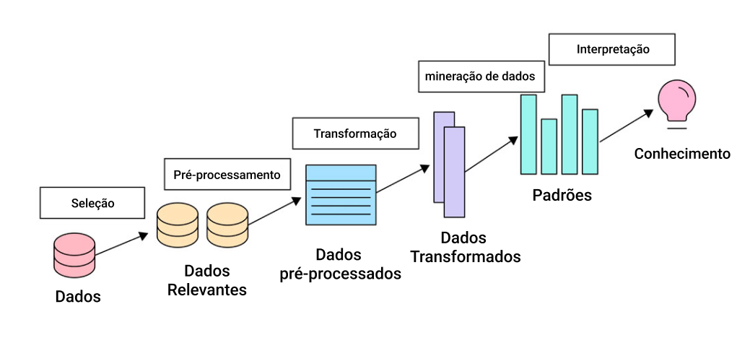
Fonte: Autor

Pré-processamento de dados

O pré-processamento é uma etapa essencial pois é com ela que garantimos a qualidade dos dados fazendo a remoção de ruídos e a adequação dos dados às necessidades analíticas. Técnicas como, por exemplo, transformação de variáveis, normalização e redução de dimensionalidade são aplicadas para melhorar a representatividade dos dados e minimizar o impacto de outliers, garantindo que os modelos consigam aprender padrões significativos (Júnior, 2024).

Na etapa de pré-processamento é onde ocorre o tratamento de valores ausentes, normalização de variáveis e balanceamento de classes. É comum em bases de dados alguns valores ausentes, como por exemplo campos com preenchimento não obrigatórios em formulários, isso pode comprometer a precisão dos modelos.

No tratamento de valores ausentes ocorre a manipulação desses dados, não necessariamente a eliminação deles, pois isso pode afetar o nosso resultado final. Métodos como imputação por média, mediana e algoritmos de preenchimento baseado em aprendizado de máquina são utilizados para excluir informações duplicadas, nulas e também para minimizar esse problema (Sena, 2021).

Na etapa de normalização de variáveis é onde ocorre a padronização para que fiquem dentro de uma mesma escala, evitando que atributos com valores numéricos altos influenciem desproporcionalmente os modelos preditivos (Belini, Ataide e Lochter, 2024). Como por exemplo a normalização min-max, que transforma os valores de uma variável para uma escala específica, geralmente entre 0 e 1), o que facilita a comparação entre as variáveis de diferentes magnitudes; pode ser utilizada na idade dos pacientes, exemplo na equação (1), sendo calculado para um paciente de 50 anos.

 | $$Xnormalizado=\frac{X- Xmínimo}{Xmáximo-Xmínimo}= \frac{50-20}{80-20}=\frac{30}{60}=0.5$$ | (1)

Dessa forma, a idade é convertida para uma escala entre 0 e 1, facilitando a comparação entre variáveis de diferentes magnitudes em algoritmos de aprendizado de máquina.

O desbalanceamento de classes ocorre quando há uma disparidade significativa entre as categorias de um conjunto de dados, com a utilização de técnicas como Random UnderSampling e SMOTE (Synthetic Minority Over-sampling Technique) pode-se corrigir esse problema. O UnderSampling reduz a quantidade de dados, mas ainda mantém a qualidade, enquanto o SMOTE pode gerar dados sintéticos que não representam a realidade, proporcionando um melhor equilíbrio na aprendizagem do modelo (Júnior, 2024).

Analise de Dados

A análise de dados é um processo que possui como principal objetivo transformar informações e números em insights que auxiliam na otimização e descoberta de conhecimento para tomada de decisões mais assertivas. Métodos como o aprendizado de máquina e mineração de dados são amplamente utilizados para identificar padrões ocultos e gerar insights estratégicos a partir de grandes volumes de informação.

Na área da saúde, a análise de dados tem se tornado um campo fundamental para o monitoramento e tomada de decisões clínicas e epidemiológicas. O uso de dados estruturados permite a criação de modelos, como por exemplo modelos preditivos capazes de identificar padrões em grandes volumes de informações, auxiliando na prevenção e controle de doenças (Belini, Ataide e Lochter, 2024).

Técnicas de Análise

A análise de dados envolve muitas abordagens que permitem extrair informações relevantes de grandes volumes de dados. Técnicas estatísticas e de aprendizado de máquina desempenham um papel fundamental nesse processo, pois possibilitam a construção de modelos e identificação de padrões diferentes aplicações, desde classificação e previsão até agrupamento e detecção de anomalias (Sena, 2021).

Existem diversas técnicas de Análise de Dados que utilizam diferentes algoritmos, como por exemplo a análise estatística, mineração de dados, Aprendizado de Máquina, redes neurais e Deep Learning.

Análise Estatística

a) Regressão Linear

A Regressão Linear é uma técnica estatística muito utilizada para previsão de valores numéricos com base em variáveis independentes. O algoritmo busca modelar a relação entre uma variável independente (ou mais variáveis) através de uma equação linear. Como por exemplo, na equação (2) da regressão linear simples, que demonstra a previsão do preço de uma casa com base em sua área.

 | $$y = β0​+β1​x+ϵ$$ | (2)

Onde,
- y representa uma variável dependente
- x representa a variável independente
- β0​ é o intercepto
- β1 é o coeficiente angular
- ϵ é o erro.​

b) Regressão Logística

A Regressão Logística é um método estatístico amplamente utilizado para modelagem de variáveis categóricas cujo o principal objetivo é estimar a probabilidade de um evento ocorrer com base em variáveis independentes, sendo muito utilizada em problemas de classificação binária (Silva e Silva Neto, 2022). Como por exemplo, na equação (3), temos que a regressão logística usa a função sigmoide (logística) para transformar uma combinação linear de variáveis independentes em uma probabilidade; nesse caso utilizada para modelar a probabilidade de um evento binário ocorrer: prever se um paciente tem ou não uma determinada doença.

 | $$P\left(y=1 ∣ x\right)=\frac{1}{ 1+e^{-(β0​+β1​x)}}$$ | (3)

Onde,
- $P\left(y =1 ∣ x\right) :$é a probabilidade de o evento ocorrer (por exemplo, ter ou não a doença);
- β0: intercepto (termo constante).
- β1​: coeficiente que representa o impacto da variável $X$.
- e: base do logaritmo natural (aproximadamente 2,718).

Mineração de Dados

A mineração de dados é o processo de explorar grandes conjuntos de dados para descobrir padrões, correlações e informações úteis.

a) Apriori

Apriori é um algoritmo utilizado para encontrar padrões frequentes em bases de dados transacionais, alguns casos de uso comuns são sistemas de previsão e recomendação de doenças, como análise de cestas de mercado para plataformas de comércio eletrônico (IBM, 2024).

b) K-Means

O K-Means é um algoritmo de agrupamento que divide dados, não rotulados, em “K” clusters com base em características semelhantes, é muito utilizado em ciência de dados para segmentação de mercado, segmentação de imagens, agrupamento de documentos e compactação de imagens (IBM, 2024).

Aprendizado de Máquina

A Inteligência Artificial (AI) ou Machine Learning (ML) é um campo da computação que imita o pensamento humano na capacidade de aprender e tomar decisões. Atualmente, a medicina tem utilizado ML para aprimorar diagnósticos, prognósticos e no auxílio aos médicos para tratamentos em diversas especialidades como cardiologia, neurologia, oncologia e dermatologia (Vitoria, 2022).

Esses modelos podem ser aprendidos de maneira supervisionada ou não supervisionada.

O aprendizado supervisionado envolve o treinamento de modelos com dados rotulados, sendo amplamente utilizado na predição de doenças e no apoio à decisão médica. De acordo com Vitoria (2022) o objetivo central do aprendizado supervisionado é verificar qual é o modelo que, a partir de dados rotulados anteriormente em treinamentos, permita fazer previsões sobre os dados futuros. Modelos como Regressão Logística, Random Forest e Redes Neurais são frequentemente aplicados para classificação e predição de desfechos clínicos, proporcionando insights valiosos para profissionais de saúde (Belini, Ataide e Lochter, 2024).

Já o aprendizado não supervisionado é aplicado para identificar padrões ocultos nos dados sem a necessidade de rótulos predefinidos. De acordo com Vitoria (2022), ao contrário do aprendizado supervisionado, os dados não têm rótulos identificadores, apenas os preditores estão disponíveis no conjunto de dados e não as saídas especificadas.

a) Random Forest

O algoritmo Random Forest (traduzido para Floresta Aleatória) é uma técnica baseada em um conjunto de árvores de decisão, sendo eficaz para problemas de classificação, previsão e regressão. Estudos indicam que esse método tem alto desempenho na predição de desfechos clínicos (Belini, Ataide e Lochter, 2024). Através dele é possível melhorar a precisão e reduzir o overfitting, como por exemplo na previsão de uma espécie de uma flor com base em suas características.

O seu funcionamento é baseado em múltiplas árvores de decisão, onde cada árvore é treinada com uma amostra aleatória do conjunto de dados (no momento da classificação) o resultado final é obtido a partir da média (para regressão) ou votação majoritária (para classificação) das árvores geradas.

Nos estudos analisados de Silva e Silva Neto (2022) destacam que o algoritmo Random Forest apresentou desempenho superior na previsão de óbito por Covid-19, alcançando acurácia média de 77%. De forma semelhante, Belini, Ataide e Lochter (2024) afirmam que os algoritmos SVM, Floresta Aleatória e Árvores de Decisão apresentaram bons resultados, com uma baixa discrepância entre as métricas de treino e teste, demonstrando boa capacidade de generalização.

b) XGBoost

O XGBoost (Extreme Gradient Boosting - traduzido para aumento de gradiente extremo) é um algoritmo baseado em árvores de decisão (que será explicado mais à frente) que utiliza boosting para aumentar a precisão preditiva. Ele é altamente otimizado e frequentemente utilizado em disciplinas do curso de ciência de dados, como por exemplo computação paralela e distribuída, devido ao seu alto desempenho e eficiência computacional (Silva, 2021). Um exemplo de utilização desse algoritmo pode ser para previsão de preço de ações com base em indicadores financeiros.

c) K -Nearest Neighbors (KNN)

O algoritmo k-Nearest Neighbors (kNN - traduzido para k-vizinhos mais próximos) classifica novas amostras com base na proximidade em relação aos vizinhos mais próximos, muito utilizado para tarefas de reconhecimento de padrões. Ele classifica um novo dado considerando os "k" vizinhos mais próximos no espaço multidimensional, concedendo a ele o rótulo mais frequente entre os vizinhos. Como por exemplo, recomendar filmes a um usuário com base nas preferências de usuários semelhantes.

O método é simples e eficaz para reconhecimento de padrões, sendo utilizado em diversas aplicações, incluindo análises na área da saúde. Para calcular a proximidade entre instâncias, o KNN faz a utilização de métricas como a distância euclidiana, o que pode impactar diretamente na acurácia do modelo (Silva, 2021).

d) Support Vector Machine (SVM)

Support Vector Machine (SVM - traduzido para máquina de vetores de suporte) é um algoritmo que encontra um hiperplano que faz a separação de classes de dados amplamente utilizados para tarefas de classificação e regressão. O principal objetivo do algoritmo é encontrar um hiperplano ótimo que maximize a margem entre diferentes classes, permitindo uma separação eficiente dos dados. Esse método é frequentemente empregado em problemas médicos e de detecção de padrões devido à sua capacidade de generalização, boa seleção de atributos e alta acurácia (Silva, 2021).

Redes Neurais e Deep Learning

a) Artificial Neural Networks (ANNs)

As Artificial Neural Networks (RNAs - Redes Neurais Artificiais) são modelos inspirados no funcionamento do cérebro humano e têm sido aplicadas com sucesso na predição de doenças, especialmente em problemas complexos como diagnóstico por imagem (Júnior, 2024). Um exemplo de utilização é o reconhecimento de escrita manual.

b) Redes Neurais Convolucionais (CNNs)

As Redes Neurais Convolucionais (CNNs - Convolutional Neural Network) é um subconjunto do aprendizado de máquina muito utilizado para tarefas de classificação e visão computacional, como por exemplo identificação de objetos em uma imagem (IBM, 2024).

c) Redes Neurais Recorrentes (RNNs)

A Rede Neural Recorrente (RNN - Convolutional Neural Network) é uma rede neural profunda treinada com a utilização de dados sequenciais ou com séries temporais, com o objetivo de criar um modelo de Aprendizado de Máquina (ML) sendo capaz de fazer previsões com base em inputs sequenciais. Podem ser utilizadas, como por exemplo, para prever níveis diários de inundação com base em dados anteriores de enchentes, marés e informações meteorológicas (IBM, 2024).

Árvore de Decisão

Como Árvore de Decisão (em inglês Decision Tree) é um algoritmo de aprendizado de máquina e ao mesmo tempo uma técnica de mineração de dados, utilizada para prever, classificar e extrair conhecimento a partir de dados. As Árvores de Decisão são modelos hierárquicos que segmentam os dados com base em condições lógicas sucessivas. São eficientes e interpretáveis para tarefas de classificação e regressão, sendo frequentemente utilizadas em conjunto com outros métodos para aumentar a robustez dos modelos (Silva e Silva Neto, 2022).

Silva e Silva Neto (2022) afirmam que o objetivo da Decision Tree é construir um modelo capaz de prever o valor de uma variável de destino (óbito ou recuperação), aprendendo regras de decisão simples inferidas a partir de um conjunto de dados.
Outro estudo que corrobora sua utilização para análise é o de Júnior (2024), o qual destaca que as árvores de decisão são uma técnica poderosa na mineração de dados, especialmente em tarefas de classificação, sendo frequentemente empregadas para analisar padrões e tomar decisões.

Cada nó interno da árvore representa uma condição ou teste sobre uma variável (por exemplo, “idade > 60?”), a partir desses nós, partem ramos que indicam os possíveis resultados do teste, conduzindo a outros nós ou a folhas, que são os nós terminais e representam a saída final do modelo, podendo ser uma classe (por exemplo, “óbito” ou “cura”) ou um valor contínuo, no caso de regressão (RIBEIRO; CORDEIRO; ALVES, 2022). Como pode ser verificado na Figura 2, que representa o exemplo de uma árvore de decisão.

Figura 2 – Exemplo de Árvore de Decisão
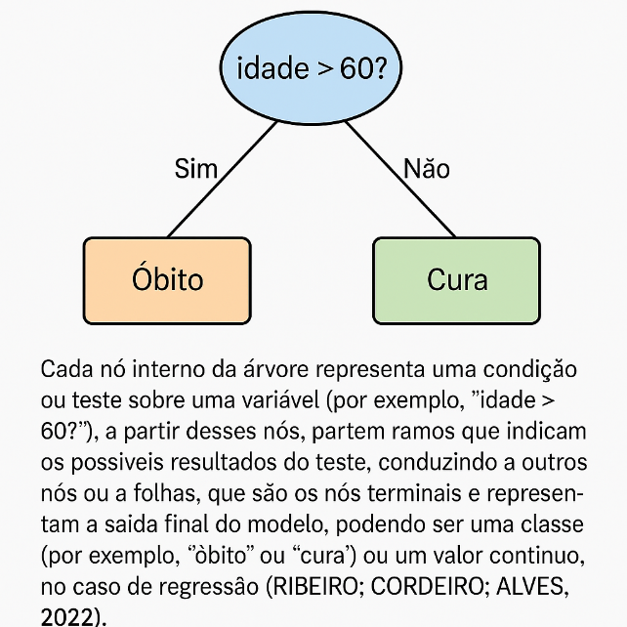

Fonte: O Autor

A escolha das divisões nos nós é feita com base em critérios de pureza, que indicam o quão homogêneos os grupos resultantes serão após a divisão. Os dois critérios mais utilizados, de acordo com Silva e Silva Neto (2022), são:
- Índice de Gini: mede a impureza de um nó com base na probabilidade de classificação incorreta, sendo que valores menores indicam maior pureza.
- Entropia (ou ganho de informação): baseado na teoria da informação para medir o grau de desordem dos dados, sendo escolhida a divisão que mais reduz a entropia.
Ambos os métodos buscam maximizar a separação entre as classes em cada etapa da construção da árvore, garantindo que os grupos gerados sejam o mais distintos possível.

Algoritmo CART (Classification and Regression Trees)

O algoritmo CART (Classification and Regression Trees) é uma metodologia clássica desenvolvida por Breiman et al. em 1986, amplamente utilizada para construção de árvores de decisão tanto para tarefas de classificação (quando a variável alvo é categórica) quanto de regressão (variável alvo é numérica).

Variável alvo categórica é quando a variável a ser prevista assume valores discretos, representando categorias ou classes, como por exemplo diagnóstico de doença (sim ou não) e desfecho clínico (cura ou óbito). Já a variável alvo Numérica é quando a variável a ser prevista assume valores contínuos ou numéricos, como por exemplo previsão de idade de um paciente e a previsão de nível de glicose no sangue.

De acordo com Ribeiro, Cordeiro e Alves (2022), o funcionamento do algoritmo de árvore de decisão baseia-se em divisões binárias sucessivas, utilizando medidas de impureza, como o índice de Gini, o qual “é referido como uma medida de pureza do nó, indicando que um nó puro contém predominantemente observações de uma única classe”.

O CART propõe a criação de uma estrutura em forma de árvore binária, na qual cada nó interno realiza uma divisão dos dados com base em um atributo, criando exatamente dois ramos. Esse processo se repete recursivamente até que seja atingido um critério de parada ou até que todos os exemplos em um nó pertençam à mesma classe (no caso de classificação).

O CART é uma das implementações mais populares de árvores de decisão, amplamente adotado por sua simplicidade, robustez e capacidade de gerar modelos de fácil interpretação (Yamaguti et al., 2020). O método foi utilizado para desenvolver o modelo preditivo selecionado justamente por sua resistência a outliers e por se tratar de uma árvore de decisão. Além de ser interpretável, esse tipo de modelo pode ser empregado tanto como uma diretriz em formato impresso quanto como um algoritmo implementado em sistemas computacionais.

Métricas de Avaliação do Modelo

Em problemas de classificação, a avaliação de modelos preditivos constitui uma etapa fundamental na construção de sistemas de aprendizado de máquina. As métricas desempenham o papel de medir o quão bem o modelo realiza suas previsões em relação aos dados reais, possibilitando a comparação entre diferentes abordagens e a escolha mais adequada ao problema.

A escolha correta das métricas é particularmente crucial em cenários com bases de dados desbalanceadas, como ocorre nos registros de SRAG, onde a proporção entre casos de óbito e de cura é desigual. Nesses contextos, torna-se essencial selecionar métricas que representem adequadamente o desempenho do modelo na identificação dos casos de maior gravidade, como os óbitos.

Para este estudo, as métricas utilizadas para mensurar o desempenho dos modelos serão: matriz de confusão, acurácia, precisão, revocação (recall), F1-score e AUC-ROC.

Matriz Confusão

A matriz de confusão é uma ferramenta essencial na avaliação de modelos de classificação, pois organiza em formato de tabela as frequências de acertos e erros para cada classe prevista. Por meio dela, é possível identificar a quantidade de falsos positivos e falsos negativos, fornecendo uma visão detalhada da efetividade do modelo preditivo (VITÓRIA, 2021).

A matriz de confusão apresentado em forma de tabela quantos acertos e erros o modelo cometeu para cada classe, pode ser verificada no Quadro (1).

Quadro 1 – Exemplo de Matriz de Confusão
 | Predito Positivo | Predito Negativo
Real Positivo | Verdadeiro Positivo (VP) | Falso Negativo (FN)
Real Negativo | Falso Positivo (FP) | Verdadeiro Negativo (VN)
Fonte: O Autor

Sendo que:
- VP (Verdadeiros Positivos): instâncias positivas corretamente categorizadas pelo classificador.
- FP (Falsos Positivos): instâncias negativas que foram classificadas erroneamente como positivas.
- FN (Falsos Negativos): instâncias positivas que foram classificadas erroneamente como negativas.
- VN (Verdadeiros Negativos): instâncias negativas corretamente categorizadas pelo classificador como negativas.

A matriz de confusão separa os resultados em acertos (VP e VN) e erros (FP e FN), permitindo identificar onde o modelo apresenta maior dificuldade de previsão e quais classes são mais problemáticas.
A partir dessa matriz, derivam-se diversas métricas de avaliação, como acurácia, precisão, recall, F1-score e AUC-ROC.

Acurácia

A acurácia é frequentemente utilizada para representar a proporção total de predições corretas de um modelo de classificação em relação ao número total de observações. Contudo, essa métrica pode apresentar limitações significativas, especialmente em cenários com classes desbalanceadas. Conforme apontado por Silva e Silva Neto (2022), a acurácia, por si só, pode ser enganosa, levando à percepção de um bom desempenho em modelos que predizem corretamente uma classe majoritária, mas falham sistematicamente na identificação de uma classe minoritária.

A acurácia mede a proporção total de predições corretas em relação ao número total de observações. A fórmula para seu cálculo pode ser verificada na Equação (4)
 | $$Acurácia= \frac{VP-VN}{VP+VN+FP+FN}$$ | (4)

Em que:
- VP: Verdadeiros Positivos
- VN: Verdadeiros Negativos
- FP: Falsos Positivos
- FN: Falsos Negativos

Apesar de ser uma métrica intuitiva e amplamente utilizada, pode ser enganosa em conjuntos de dados desbalanceados, isso ocorre porque ela pode apresentar um valor elevado mesmo que o modelo tenha baixo desempenho na identificação da classe minoritária, como no caso de óbitos em bases de dados de saúde.

Precisão (Precision)

Segundo Silva e Silva Neto (2022), a precisão representa a capacidade de um modelo em evitar a classificação incorreta de instâncias negativas como positivas, ou seja, indica a proporção de acertos entre todas as ocorrências identificadas como positivas.

A precisão indica a proporção de predições positivas que realmente correspondem a casos positivos. A fórmula para seu cálculo pode ser verificada na Equação (5).

 | $$Precisão= \frac{VP}{VP+FP}$$ | (5)

Em que:
- VP: Verdadeiros Positivos
- FP: Falsos Positivos

Uma alta precisão significa que quando o modelo prevê “óbito” ele geralmente está correto, o que é particularmente importante em contextos onde os falsos positivos devem ser minimizados. Essa métrica é especialmente relevante em cenários clínicos, como por exemplo a triagem de pacientes, onde diagnósticos incorretos podem gerar custos elevados ou tratamentos desnecessários.

Revocação (Recall ou Sensibilidade)

De acordo com Silva e Silva Neto (2022), o recall avalia a habilidade do modelo em identificar corretamente todas as instâncias positivas, indicando o percentual de acertos em relação ao total de ocorrências que realmente pertencem à classe positiva.

A revocação (recall), também chamada de sensibilidade, mede a capacidade do modelo de identificar corretamente os casos positivos. A fórmula para seu cálculo pode ser verificada na Equação (6).

 | $$Recall= \frac{VP}{VP+FN}$$ | (6)

Em que:
- VP: Verdadeiros Positivos
- FN: Falsos Negativos

Alta revocação é essencial em contextos clínicos, pois significa que o modelo consegue detectar a maioria dos pacientes graves, mesmo que cometa alguns erros. Essa métrica é especialmente importante quando a detecção de todos os casos relevantes é crítica, como na predição de óbitos em saúde pública.

F1-Score

O F1-score é a média harmônica entre precisão e recall, fornecendo um equilíbrio entre essas duas métricas (SILVA; SILVA NETO, 2022).

O F1-score é a média harmônica entre a precisão e o recall, sendo particularmente útil em conjuntos de dados desbalanceados, pois penaliza modelos que apresentam bom desempenho apenas em uma das duas medidas. A fórmula para seu cálculo é apresentada na Equação (7).

 | $$F1=2 x \frac{Precisão x Recall}{Precisão+ Recall}$$ | (7)

AUC-ROC (Área sob a Curva ROC)

A Curva Receiver Operating Characteristic (ROC) é uma ferramenta gráfica amplamente utilizada para avaliar o desempenho de modelos de classificação binária. Ela ilustra a relação entre a taxa de verdadeiros positivos (True Positive Rate – TPR ou Recall) e a taxa de falsos positivos (False Positive Rate – FPR ou 1 – Especificidade) em diferentes limiares de decisão do modelo.

De acordo com Silva e Silva Neto (2022), a utilização da curva ROC associada ao cálculo da AUC (Area Under the Curve) é uma estratégia eficaz para avaliar modelos preditivos, pois relaciona sensibilidade e especificidade. Esse recurso possibilita comparar e organizar o desempenho de diferentes modelos, sendo que curvas mais próximas ao canto superior esquerdo do gráfico indicam maior capacidade preditiva.
- Funcionamento curva ROC
O eixo Y da curva representa a taxa de verdadeiros positivos (TPR), seu cálculo pode ser verificado na Equação (8).

 | $$TPR= \frac{VP}{VP+FN}$$ | (8)
O eixo X representa a taxa de falsos positivos (FPR), seu cálculo pode ser verificado na Equação (9).

 | $$FPR= \frac{FP}{FP+VN}$$ | (9)
Cada ponto da curva ROC corresponde a um limiar de decisão diferente, ou seja, ao variar esse limiar, o modelo pode tornar-se mais ou menos conservador em suas predições, o que afeta diretamente o equilíbrio entre sensibilidade e especificidade.
- Funcionamento AUC
A AUC, também conhecida como área sob a curva ROC, é uma métrica que resume o desempenho do modelo em todos os limiares possíveis. Seu valor varia entre 0 e 1, sendo que:
- AUC = 1,0 → modelo perfeito, capaz de separar completamente as duas classes;
- AUC = 0,5 → modelo equivalente a uma classificação aleatória;
- AUC > 0,7 → desempenho geralmente considerado aceitável;
- AUC > 0,9 → modelo com excelente capacidade discriminativa.

Justificativa das Métricas Utilizadas Avaliação de Modelos Preditivos

A avaliação de modelos preditivos é uma etapa essencial no processo de aprendizado de máquina, pois permite verificar o quão bem o modelo é capaz de generalizar e tomar decisões corretas em novos dados. Levando em consideração que essa avaliação não se limita apenas a medir a taxa geral de acertos, mas deve considerar métricas que reflitam a capacidade do modelo em lidar com diferentes aspectos do problema, como a distinção entre classes e o impacto de erros de classificação.

No contexto da predição de desfechos clínicos, como a variável-alvo EVOLUCAO, a presença de desbalanceamento de classes (caracterizada pela predominância de casos de cura em relação a óbitos) torna métricas simples, como por exemplo, a acurácia, insuficientes, pois elas não refletem adequadamente o desempenho do modelo na identificação da classe minoritária.

Além disso, Silva (2021) demonstrou, em seu estudo, que modelos ensemble, incluindo Random Forest e XGBoost, apresentaram resultados robustos na classificação de casos de SRAG, com alta capacidade discriminativa, especialmente quando avaliados por métricas como AUC-ROC e F1-score.

Dessa forma, a escolha das métricas neste trabalho foi fundamentada na necessidade de se considerar tanto o desbalanceamento de classes quanto a gravidade associada aos erros de classificação. Trabalhos revisados (JÚNIOR, 2024; SILVA, 2021) justificam o uso combinado de acurácia, precisão, recall, F1-score e AUC-ROC, permitindo uma avaliação mais abrangente do modelo. Em especial, o F1-score e a AUC-ROC mostraram-se mais adequados para aplicações em bases de saúde, onde a correta identificação de casos graves é essencial para a tomada de decisões clínicas.

Trabalhos Relacionados

Rodrigues et al. (2024) desenvolveram um estudo voltado à predição de abandono do tratamento da tuberculose, utilizando algoritmos de aprendizado de máquina aplicados a dados do Sistema de Informação de Agravos de Notificação (SINAN). Foram testados diferentes modelos supervisionados, incluindo o Random Forest, XGBoost e LightGBM, com o objetivo de identificar pacientes com maior probabilidade de evasão do tratamento. Entre os algoritmos avaliados, o XGBoost apresentou o melhor desempenho, alcançando AUC-ROC superior a 0,75. O estudo reforça a importância do uso de Inteligência Artificial (AI) como ferramenta de apoio à vigilância em saúde pública sugerindo que modelos preditivos podem orientar estratégias preventivas e de intervenção direcionadas, reduzindo perdas de recursos no tratamento e melhorando o controle da doença.

Silva e Silva Neto (2022) aplicaram algoritmos de aprendizado de máquina: Regressão Logística, Árvore de Decisão e Random Forest, para prever óbitos por COVID-19 a partir de dados clínicos de pacientes do SUS (2021). Os três modelos apresentaram desempenho semelhante, com destaque para o Random Forest, que obteve acurácia de 77%. Os principais fatores associados ao desfecho foram idade, uso de suporte ventilatório e internação em UTI. O estudo também ressaltou a relevância do uso de métricas como F1-score e AUC-ROC na avaliação de modelos em bases de dados desbalanceadas, reforçando o potencial da Inteligência Artificial como apoio a decisões clínicas e políticas de saúde.

Ribeiro et al. (2022) utilizaram uma árvore de classificação (CART) para estimar a probabilidade de cura ou óbito em pacientes com Síndrome Respiratória Aguda Grave (SRAG) no Brasil, abrangendo casos relacionados e não relacionados à COVID-19 entre 2020 e 2022. O modelo foi validado por meio de validação cruzada, apresentando boa precisão e identificando padrões relevantes entre comorbidades e desfecho clínico, os resultados mostraram que determinadas combinações de comorbidades influenciam o prognóstico. Como por exemplo a associação de doença renal crônica com asma, que aumentou a chance de cura, enquanto combinações como doença renal crônica, doença hematológica crônica e diabetes mellitus estiveram relacionadas a maior risco de óbito. Para casos de SRAG associados à COVID-19, a maior taxa de cura (75%) foi observada em pacientes com doença neurológica crônica, cardiovascular e hematológica, enquanto em casos não relacionados, indivíduos sem comorbidades apresentaram taxa de cura semelhante (75%). O estudo conclui que a árvore de decisão é uma ferramenta útil na análise de dados clínicos, permitindo identificar perfis de risco e apoiar a tomada de decisões em saúde pública.

Os trabalhos analisados reforçam a importância do uso de algoritmos de aprendizado de máquina e métricas adequadas para problemas em saúde pública, especialmente em cenários de desbalanceamento de classes. Tanto Rodrigues et al. (2024) demonstra o potencial de modelos avançados na melhoria da capacidade preditiva em diferentes contextos clínicos, incluindo tuberculose e COVID-19. Já Silva e Silva Neto (2022) e Ribeiro et al. (2022) destacaram a aplicabilidade de modelos baseados em árvores de decisão e Random Forest para prever desfechos clínicos, evidenciando a relevância de variáveis demográficas, clínicas e comorbidades para a acurácia das previsões.

Esses estudos fornecem a base teórica para a presente pesquisa, ao validarem o uso de modelos supervisionados, como o CART e o Random Forest, e ao justificarem a adoção de métricas como F1-score e AUC-ROC para avaliar o desempenho em bases desbalanceadas, como a do SRAG. Dessa forma, garantem uma análise mais robusta e alinhada às demandas da saúde pública.

METODOLOGIA

Esta seção apresenta os procedimentos metodológicos adotados para a análise preditiva dos desfechos clínicos de pacientes com Síndrome Respiratória Aguda Grave (SRAG). A metodologia abrange as etapas de revisão bibliográfica, detalhamento do Processo de Descoberta de Conhecimento em Bases de Dados (incluindo seleção, pré-processamento, transformação, mineração, interpretação e avaliação dos dados) além da definição das ferramentas, tecnologias e algoritmos empregados, bem como a descrição dos ambientes computacionais utilizados para a execução dos modelos.

Revisão Bibliográfica

Inicialmente, foi realizada revisão bibliográfica de artigos publicados entre 2020 e 2025 em periódicos disponíveis nas bases de dados da Coordenação de Aperfeiçoamento de Pessoal de Nível Superior (CAPES) e do Google Acadêmico, de modo a construir uma fundamentação teórica sólida e construtiva.

Por meio da revisão bibliográfica, foram analisadas diversas técnicas de Ciência e Análise de Dados (Apêndice F), selecionando-se aquelas com maior aplicabilidade ao contexto da Síndrome Respiratória Aguda Grave (SRAG). Entre elas, destacam-se os algoritmos baseados em árvores de decisão, como o CART (Classification and Regression Tree), e os métodos de ensemble, como o Random Forest, amplamente empregados em problemas de classificação clínica.

Fonte de Dados

Os dados utilizados neste estudo foram extraídos do banco público do SIVEP-Gripe, disponibilizado pelo DataSUS, o qual contém registros de pacientes hospitalizados com Síndrome Respiratória Aguda Grave (SRAG). Essa base reúne uma ampla gama de variáveis, abrangendo características demográficas, sintomas, comorbidades, histórico vacinal, uso de suporte ventilatório, internação em UTI e o desfecho clínico. O Quadro 2 apresenta as informações do Dataset.

Quadro 2 – Informações sobre o Dataset
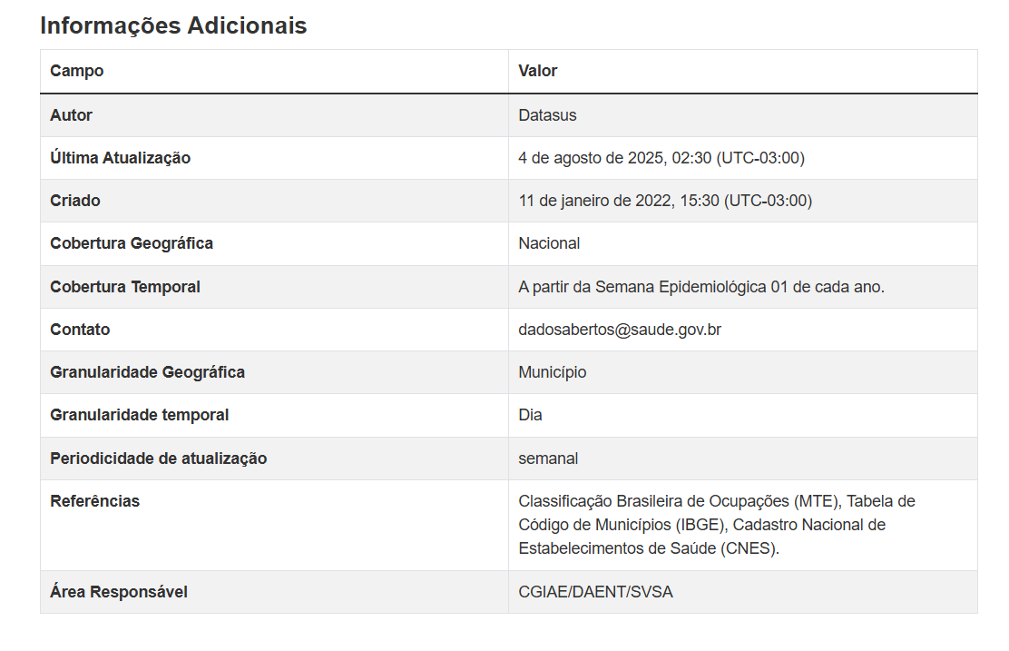
Fonte: DataSUS

Dicionário de dados

Observa-se que o dataset é derivado das fichas de notificação hospitalar de casos de SRAG (Figura 4). O preenchimento das fichas de notificação (Figura 4) segue um fluxo que se inicia no atendimento inicial do paciente e se estende até o encerramento do caso, conforme descrito no dicionário de dados disponibilizado pelo DataSUS. A Figura 3 apresenta a estrutura do dicionário de dados, enquanto a Figura 4 ilustra um modelo de ficha de notificação.

Figura 3 – Dicionário de Dados
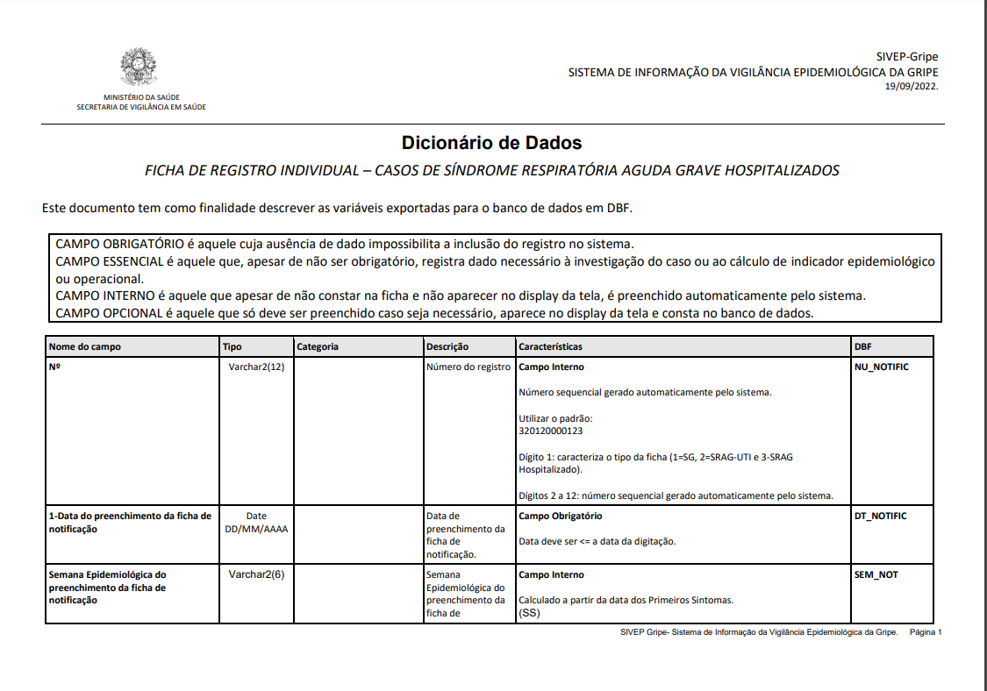
Fonte: DataSUS

Figura 4 – Exemplo de Ficha de notificação do ano de 2023
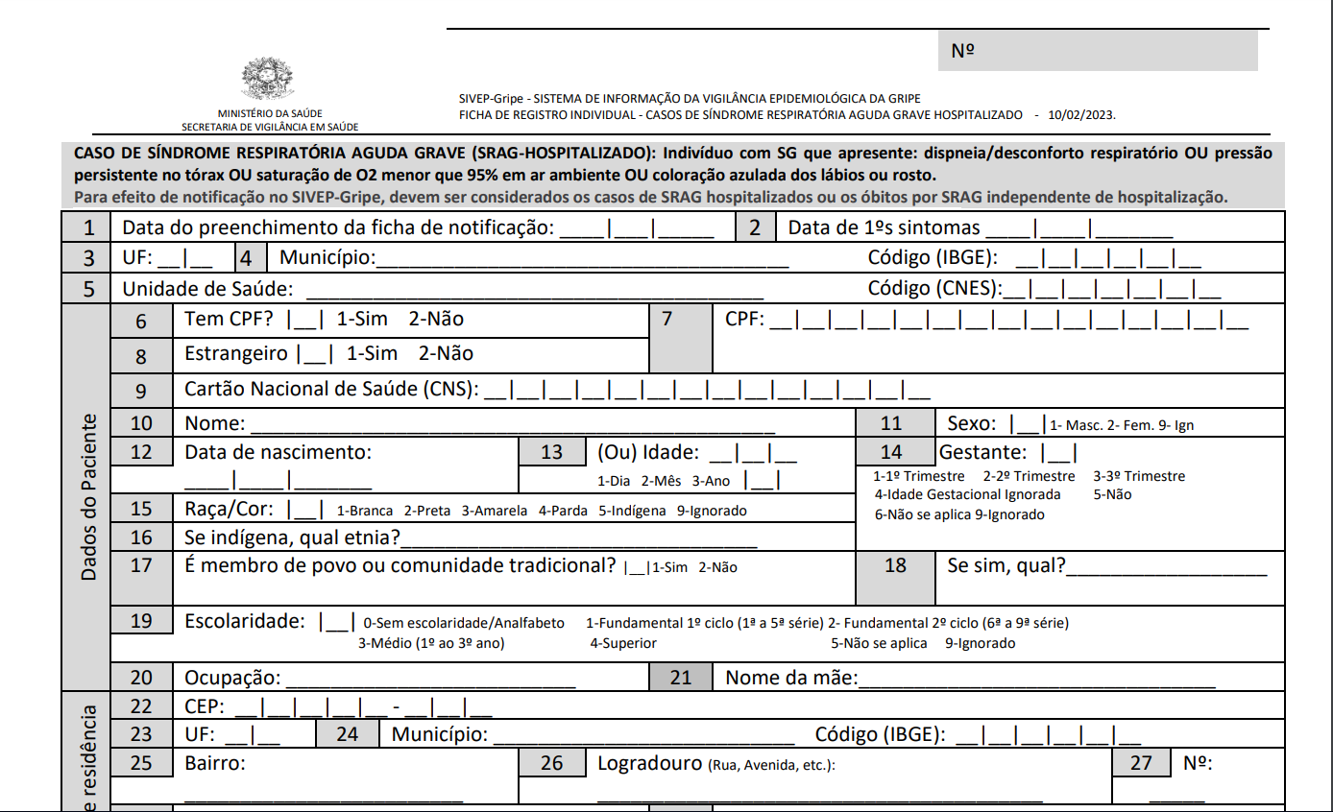
Fonte: DataSUS

Fluxo de informações

Com base no dicionário de dados do SIVEP-Gripe, o fluxo de registro e atendimento de um paciente com SRAG segue etapas bem definidas, que podem ser resumidas em: atendimento inicial e suspeita clínica, notificação do caso no SIVEP-Gripe, coleta de informações clínicas, registro do histórico vacinal, internação e procedimentos hospitalares e, por fim, evolução e encerramento do caso.

- Atendimento inicial e suspeita clínica
O paciente apresenta sintomas respiratórios graves, como dispneia, desconforto respiratório e saturação de O₂ inferior a 95%. A unidade de saúde realiza a triagem clínica e identifica o caso como suspeito de SRAG. Nesse momento, registra-se a data dos primeiros sintomas (DT_SIN_PRI).

- Notificação do caso no SIVEP-Gripe
A unidade de saúde preenche a ficha de notificação, registrando os campos NU_NOTIFIC e DT_NOTIFIC. São incluídos dados de identificação do paciente (CPF/CNS), informações demográficas (idade, sexo, raça/cor), endereço, ocupação, gestação e escolaridade.

- Coleta de informações clínicas
São preenchidos os sinais e sintomas apresentados pelo paciente (ex.: febre, tosse, dispneia – campos FEBRE, TOSSE, DESC_RESP, SATURACAO, entre outros). Também são registradas as comorbidades e fatores de risco, como doenças cardiovasculares, diabetes, doença renal crônica, obesidade e imunodepressão (campos FATOR_RISC, DIABETES, RENAL, OBESIDADE, etc.). Além disso, são coletadas informações sobre possíveis exposições, como trabalho com aves/suínos ou casos nosocomiais.

- Histórico vacinal
Verifica-se e registra-se o histórico vacinal do paciente, incluindo informações sobre vacinação contra COVID-19 (VACINA_COV, DOSE_1_COV, etc.) e gripe (VACINA, DT_UT_DOSE).

- Internação e procedimentos hospitalares
Caso o paciente seja internado, são registrados os dados da unidade de saúde (CO_UNI_NOT), internação em UTI (UTI), uso de suporte ventilatório (SUPORT_VEN) e, quando aplicável, a administração de medicamentos antivirais (ANTIVIRAL).

- Evolução do caso
Durante o acompanhamento clínico, novas informações são registradas conforme a evolução do paciente. Ao final, é preenchido o campo EVOLUCAO, que indica o desfecho do caso: 1 para cura, 2 para óbito e 9 para ignorado. A Figura 5 apresenta o fluxo de registro e atendimento de pacientes com SRAG no SIVEP-Gripe.

Figura 5 – Fluxo de registro e atendimento de pacientes com SRAG no SIVEP-Gripe
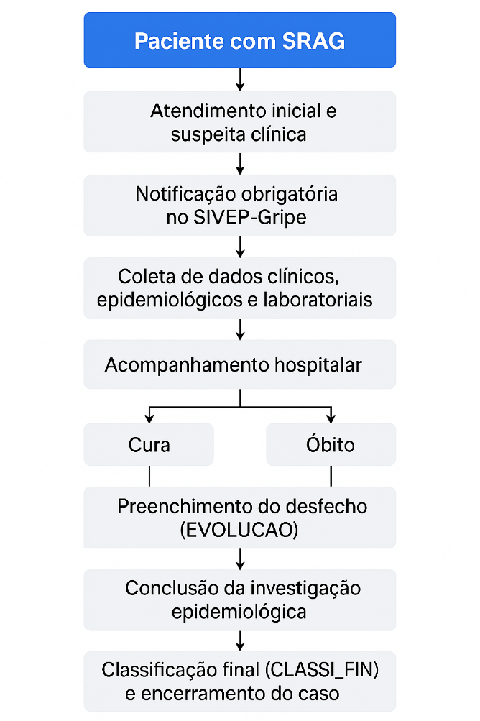
Fonte: O Autor

Para a análise preditiva, a variável-alvo (target) selecionada foi EVOLUCAO, pois ela indica diretamente o desfecho clínico do paciente (1 = cura, 2 = óbito, 9 = ignorado). Essa variável é preenchida durante o acompanhamento hospitalar, antes do encerramento epidemiológico, refletindo de forma fidedigna o resultado clínico do caso. Além disso, é amplamente utilizada na literatura e em trabalhos correlatos para modelar a predição de mortalidade em casos de SRAG.

Por outro lado, a variável CLASSI_FIN define a classificação final do caso quanto ao agente etiológico (por exemplo, COVID-19, Influenza, entre outros) após a investigação epidemiológica. Diferentemente de EVOLUCAO, ela não representa o desfecho clínico (vida ou morte), mas sim a categorização etiológica do caso. A Figura 6 exibe a distribuição da quantidade de registros referentes à variável CLASSI_FIN.
Figura 6 – Gráfico representado a quantidade de registros da variável CLASSI_FIN
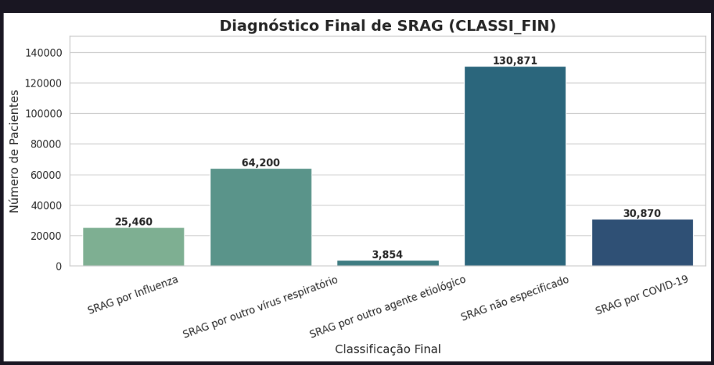
Fonte: O Autor

Etapas do Processo de KDD

O estudo foi conduzido com base no processo de Descoberta de Conhecimento em Bases de Dados (Knowledge Discovery in Databases – KDD), abrangendo as etapas de coleta, pré-processamento, modelagem, avaliação e interpretação dos resultados, conforme descritas:
- Seleção dos dados: identificação e extração das variáveis relevantes para a análise.
- Pré-processamento e limpeza: tratamento de valores ausentes e padronização das categorias presentes no dataset.
- Transformação: reestruturação e codificação das variáveis, tornando-as adequadas para a aplicação dos algoritmos de aprendizado de máquina.
- Mineração de dados: aplicação dos algoritmos Random Forest e CART para a predição do desfecho clínico, tendo a variável EVOLUCAO como alvo.
- Interpretação e avaliação dos resultados: análise do desempenho dos modelos, considerando métricas (acurácia, precisão, recall, F1-score, AUC-ROC) apropriadas para problemas de classificação.

Seleção de Dados

Antes do pré-processamento, foi realizada uma análise exploratória inicial do conjunto de dados, a qual permitiu identificar padrões e características relevantes. Essa análise revelou que a variável-alvo apresentava forte desbalanceamento de classes, com predominância de registros cujo desfecho foi cura, em contraste com um número significativamente menor de casos de óbito. Além disso, foram obtidos insights preliminares sobre a distribuição das variáveis clínicas e demográficas, detalhados posteriormente na seção de Resultados. A Figura 7 apresenta o trecho do código responsável pela filtragem dos casos considerados relevantes.

Figura 7 – Filtragem apenas de casos relevantes
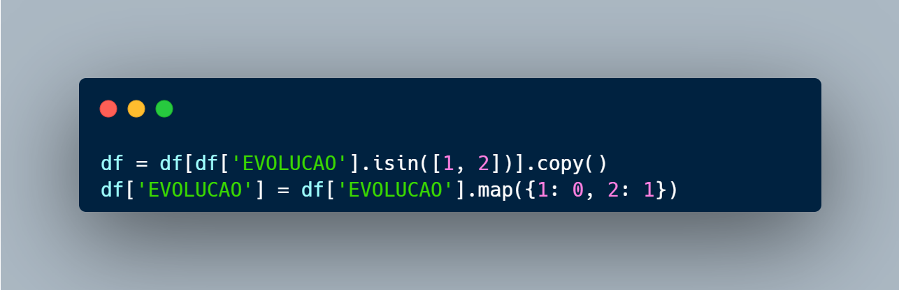
Fonte: O Autor

A seleção das variáveis considerou múltiplos critérios:
- Análise exploratória inicial, que evidenciou atributos fortemente associados ao desfecho clínico;
- Referências teóricas e trabalhos correlatos que indicam variáveis relevantes para a predição de mortalidade em SRAG;
- Resultados de uma análise preliminar com árvore de decisão, que apontou os atributos com maior impacto sobre a variável-alvo EVOLUCAO.

Essa abordagem integrada garantiu a escolha de variáveis com embasamento estatístico e teórico, contribuindo para o melhor desempenho preditivo dos modelos.

Foram selecionadas variáveis relacionadas a fatores de risco (comorbidades), informações clínicas (ex.: suporte ventilatório, internação em UTI) e idade. A variável-alvo utilizada nos modelos é EVOLUCAO, que indica o desfecho clínico do paciente, podendo assumir os valores 1 (cura), 2 (óbito) e 9 (ignorado). Os registros com valor 9 foram excluídos da análise, por não representarem um desfecho definido.

Inicialmente, também foram testadas variáveis relacionadas a sintomas; entretanto, optou-se por excluí-las devido a inconsistências e ambiguidades frequentes no preenchimento, as quais poderiam introduzir ruídos e comprometer a robustez dos modelos. O Quadro 3 apresenta as variáveis selecionadas para a realização da análise preditiva.

Quadro 3 – Variáveis selecionadas para análise preditiva
Variável | Tipo | Descrição | Categoria
PUERPERA | Varchar2(1) | Paciente é puérpera (até 45 dias do parto). | Essencial
CARDIOPATI | Varchar2(1) | Paciente possui doença cardiovascular crônica. | Essencial
HEMATOLOGI | Varchar2(1) | Paciente possui doença hematológica crônica. | Essencial
SIND_DOWN | Varchar2(1) | Paciente possui Síndrome de Down. | Essencial
HEPATICA | Varchar2(1) | Paciente possui doença hepática crônica. | Essencial
ASMA | Varchar2(1) | Paciente possui asma. | Essencial
DIABETES | Varchar2(1) | Paciente possui diabetes mellitus. | Essencial
NEUROLOGIC | Varchar2(1) | Paciente possui doença neurológica crônica. | Essencial
PNEUMOPATI | Varchar2(1) | Paciente possui outra pneumopatia crônica. | Essencial
IMUNODEPRE | Varchar2(1) | Paciente possui imunodeficiência ou imunodepressão. | Essencial
RENAL | Varchar2(1) | Paciente possui doença renal crônica. | Essencial
OBESIDADE | Varchar2(1) | Paciente possui obesidade. | Essencial
OUT_MORBI | Varchar2(1) | Paciente possui outros fatores de risco não listados. | Essencial
FATOR_RISC | Varchar2(1) | Indica se o paciente possui algum fator de risco (1=Sim, 2=Não, 9=Ignorado). | Essencial
NU_IDADE_N | Varchar2(3) | Idade informada quando não há data de nascimento. | Obrigatório
SUPORT_VEN | Varchar2(1) | Tipo de ventilação utilizada (1=Invasivo, 2=Não invasivo, 3=Não, 9=Ignorado). | Essencial
UTI | Varchar2(1) | Paciente foi internado em UTI? (1=Sim, 2=Não, 9=Ignorado). | Essencial
TOSSE | Varchar2(1) | Paciente apresentou tosse? (1=Sim, 2=Não, 9=Ignorado). | Essencial
EVOLUCAO | Varchar2(1) | Desfecho do caso (1=Cura, 2=Óbito, 3=Óbito por outras causas, 9=Ignorado). | Essencial
Fonte: O Autor

Pré-processamento

Nesta etapa, realizou-se a preparação do dataset para assegurar que os modelos recebessem informações consistentes e adequadas para o processo de aprendizado. Inicialmente, os valores das variáveis selecionadas foram convertidos para o tipo numérico, garantindo a uniformidade do formato dos dados. Em seguida, códigos inválidos, como o valor 9, utilizados no banco original para indicar registros ignorados, foram tratados e substituídos por valores ausentes (NaN). Para evitar que dados incompletos prejudicassem a qualidade do treinamento, registros com valores faltantes nas variáveis de interesse foram removidos.
Além disso, foi criada a variável derivada N_COMORB, que representa o número total de comorbidades presentes em cada paciente. Essa variável foi obtida pela soma das variáveis binárias de fatores de risco e incorporada ao conjunto de dados por fornecer uma medida quantitativa adicional da condição clínica do indivíduo.

Por fim, os dados foram divididos em dois subconjuntos: 80% para treinamento e 20% para teste, utilizando a técnica de amostragem estratificada, a qual garantiu a manutenção da proporção entre as classes do desfecho clínico (EVOLUCAO) em ambos os conjuntos. A Figura 8 ilustra o trecho do código destinado ao tratamento dos dados, enquanto a Figura 9 demonstra a criação da variável derivada N_COMORB.

Figura 8 – Tratamento dos dados
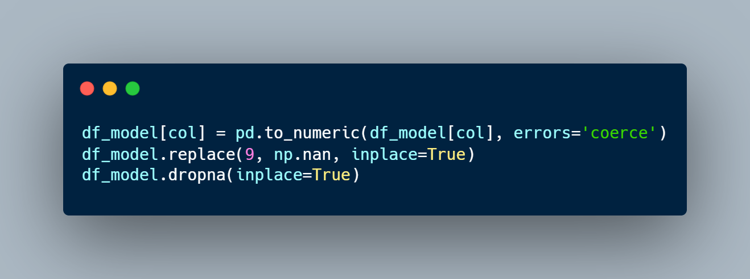
Fonte: O Autor

Figura 9 – Criação de uma nova variável derivada
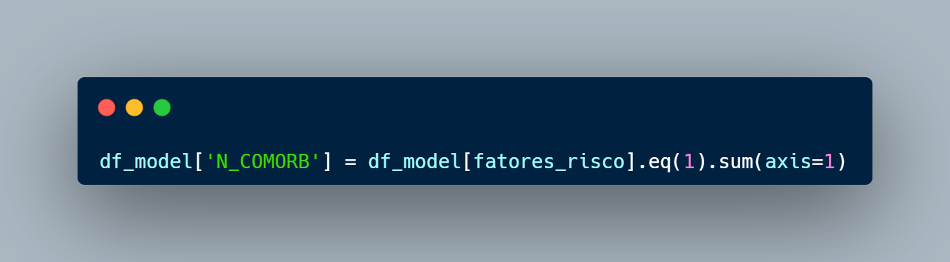
Fonte: O Autor

Transformação dos Dados

Na etapa de transformação, os dados pré-processados foram ajustados com o objetivo de otimizar o aprendizado dos modelos. Primeiramente, a variável-alvo EVOLUCAO foi mapeada para valores binários, onde 0 representa cura e 1 representa óbito, permitindo que os algoritmos trabalhassem com uma classificação clara e consistente.
Em seguida, realizou-se a separação entre as variáveis independentes (X) e a variável-alvo (y), estruturando o conjunto de atributos que seria utilizado na modelagem. Posteriormente, os dados foram divididos em conjuntos de treinamento e teste por meio do método train_test_split, utilizando o parâmetro stratify para preservar a proporção original das classes em ambos os subconjuntos.

Para tratar o desbalanceamento do dataset, aplicou-se a técnica SMOTE (Synthetic Minority Oversampling Technique), responsável por gerar amostras sintéticas da classe minoritária. Essa abordagem foi implementada dentro de um Pipeline, garantindo que o balanceamento fosse aplicado exclusivamente ao conjunto de treinamento durante cada iteração da validação cruzada, prevenindo vazamento de informações para o conjunto de teste.

Por fim, a integração adequada dessas etapas assegurou que os modelos construídos aprendessem padrões relevantes de forma robusta, minimizando os efeitos de distribuições enviesadas e inconsistências nos dados. A Figura 10 demonstra a etapa de balanceamento das classes realizada com a técnica SMOTE, aplicada dentro de um Pipeline. Já a Figura 11 evidencia a divisão estratificada do conjunto de dados em partições de treino e teste.

Figura 10 – Balanceamento das classes utilizando SMOTE dentro de um Pipeline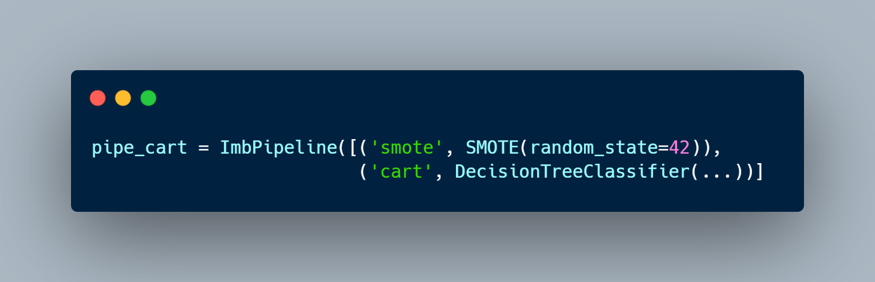
Fonte: O Autor

Figura 11 – Exemplo de divisão Estratificada do Conjunto de Dados em Treino e Teste
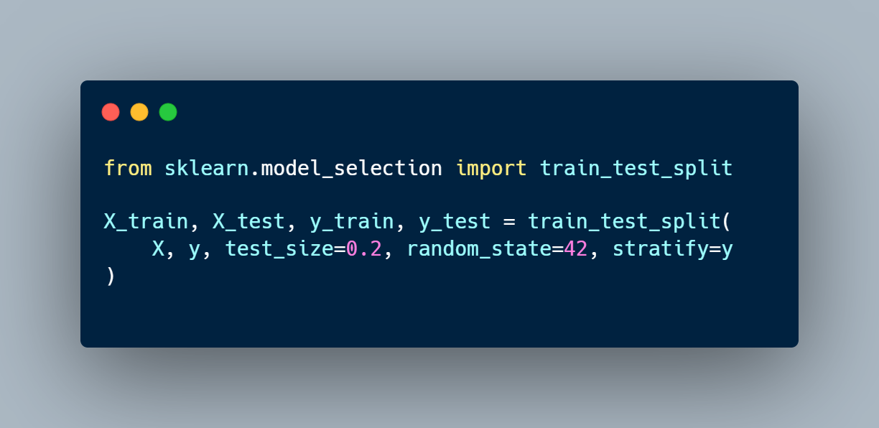
Fonte: O Autor

Mineração de Dados

Na etapa de mineração de dados, foram aplicados os algoritmos de aprendizado de máquina selecionados para a construção dos modelos preditivos. Dois classificadores supervisionados foram utilizados: Decision Tree (CART) e Random Forest, descritos a seguir:
- CART (Classification and Regression Trees): modelo de árvore de decisão que realiza divisões binárias sucessivas, utilizando o índice de Gini como critério para avaliar a impureza dos nós.
- Random Forest: método de ensemble composto por múltiplas árvores CART, construídas a partir de amostras aleatórias do conjunto de dados, cujo resultado final é obtido por meio de votação majoritária entre as árvores individuais.
Para ambos os modelos, foi implementado um Pipeline integrando o balanceamento com SMOTE e o algoritmo de classificação, garantindo que todo o processo de treinamento seguisse um fluxo consistente e livre de vazamento de dados. Além disso, utilizou-se a técnica de validação cruzada com GridSearchCV para ajuste automático dos hiperparâmetros, testando diferentes combinações e selecionando aquelas que resultaram no melhor desempenho com base na métrica F1-score. A Figura 12 apresenta o processo de ajuste de hiperparâmetros realizado por meio da técnica GridSearchCV.

Figura 12 – Ajuste de hiperparâmetros via GridSearchCV
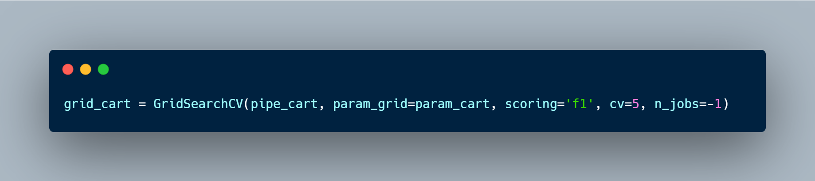
Fonte: O Autor

Durante o treinamento, também foi registrada a duração do tempo de execução de cada modelo, permitindo avaliar não apenas a performance preditiva, mas também a eficiência computacional. Ao final dessa etapa, os modelos treinados foram aplicados ao conjunto de teste para gerar as previsões, posteriormente utilizadas na fase de avaliação.

Essa abordagem assegurou a construção de modelos otimizados, considerando simultaneamente a qualidade das previsões e o custo computacional associado a cada técnica.

Interpretação e Avaliação

Na etapa de interpretação e avaliação, os modelos treinados foram testados no conjunto de validação para mensurar sua capacidade de generalização. A avaliação foi conduzida utilizando métricas apropriadas para problemas de classificação desbalanceada, incluindo F1-score, AUC-ROC (Área sob a Curva ROC), Precisão, Recall e Acurácia.

Para uma análise mais detalhada, foi gerado o classification report, contendo os valores de precisão, recall e F1-score para cada classe, possibilitando avaliar o comportamento do modelo tanto para casos de cura quanto para casos de óbito. Além disso, foram plotadas as matrizes de confusão, que representam graficamente a distribuição dos acertos e erros de classificação, facilitando a interpretação dos resultados.

Por fim, os valores obtidos para cada métrica foram comparados entre os modelos CART e Random Forest, permitindo identificar qual algoritmo apresentou melhor desempenho no contexto estudado. Essa avaliação forneceu evidências sólidas para a escolha do modelo mais eficiente, considerando não apenas a capacidade preditiva, mas também a robustez na identificação da classe minoritária.

Os modelos CART e Random Forest foram avaliados com base nas métricas: F1-Score, Precisão (Precision), Revocação (Recall), Acurácia (Accuracy), AUC-ROC e Matriz de Confusão.
- F1-Score: adotada como métrica principal, por ser mais adequada em cenários com desbalanceamento entre classes;
- Precisão (Precision) e Revocação (Recall): utilizadas para analisar a capacidade do modelo em identificar corretamente os casos positivos (óbitos);
- Acurácia (Accuracy): empregada de forma complementar, visto que pode ser menos informativa em conjuntos desbalanceados;
- AUC-ROC: utilizada para avaliar a capacidade discriminativa dos modelos em diferentes limiares de decisão;
- Matriz de Confusão: aplicada para a visualização detalhada das classificações corretas e incorretas.
Essa abordagem possibilitou não apenas a comparação do desempenho preditivo entre os algoritmos, mas também a análise de sua aplicabilidade em diferentes cenários computacionais.
A Figura 13 apresenta o trecho de código utilizado para o cálculo da métrica AUC, enquanto a Figura 14 exibe o código responsável pela geração da matriz de confusão.

Figura 13 – Código da AUC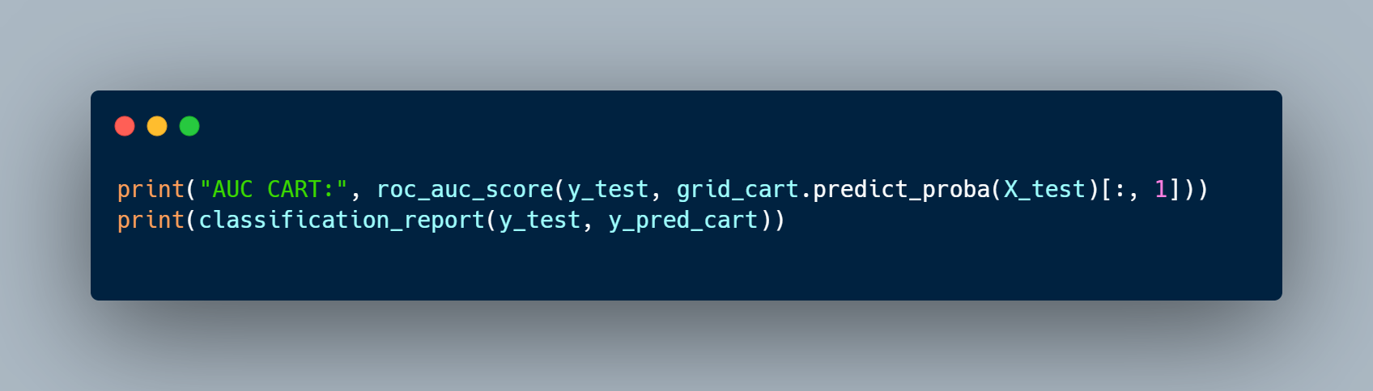
Fonte: O Autor

Figura 14 – Código da matriz confusão
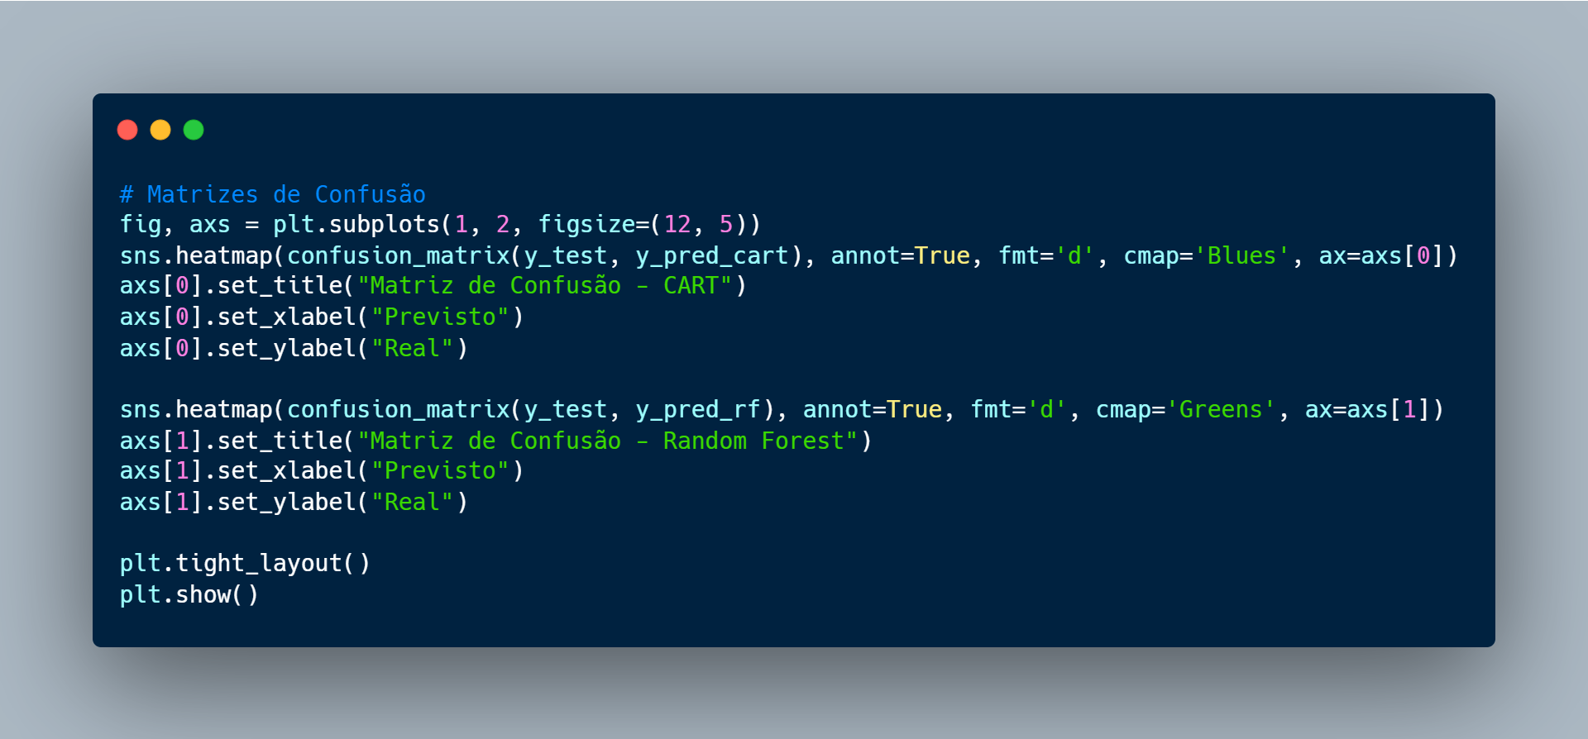
Fonte: O Autor

Ferramentas e Tecnologias

O Google Colaboratory foi utilizado como ambiente principal de desenvolvimento, permitindo a execução de código Python na nuvem, sem necessidade de configuração local e com suporte a bibliotecas de aprendizado de máquina. E para maquinas Cluster e PC Gamer o código foi executado através do Jupyter Notebook, que permitiu a organização dos experimentos, o monitoramento dos resultados e a comparação de tempos de processamento entre as diferentes configurações de hardware.

A linguagem de programação principal que foi adotada é o Python, devido à sua ampla utilização na análise de dados e aprendizado de máquina, sua sintaxe acessível e vasta comunidade garantem suporte contínuo e atualizações frequentes. Com a utilização dos pacotes Scikit-learn, Imbalanced-learn, Seaborn, Numpy, Math e SciPy que disponibilizam diversas funções e operações matemáticas envolvendo vetores, matrizes, cálculos de dispersão, medidas de posição e centralidade, entre outras funcionalidades.

A biblioteca Pandas foi utilizada para manipulação e análise dos dados, permitindo a leitura, filtragem e transformação do conjunto de dados de forma eficiente, principalmente a biblioteca Pandas Profiling (atualmente chamado ydata-profiling). O DataFrame, estrutura de dados fornecida pelo Pandas, foi utilizado para armazenar e processar os registros extraídos da base histórica SRAG 2021 a 2024 do DataSUS. Para analise exploratória do dataset foi feito uma análise geoespacial, o GeoDataFrame poderá ser empregado para lidar com informações geográficas e distribuição espacial dos casos de SRAG. A biblioteca Matplotlib foi utilizada para visualização gráfica dos dados, possibilitando a criação de histogramas, gráficos de dispersão e outras representações visuais que auxiliem na interpretação dos resultados.

Além disso, visando assegurar a transparência, a reprodutibilidade dos experimentos e o livre acesso à comunidade acadêmica, todo o código desenvolvido para este trabalho foi disponibilizado em um repositório público no GitHub (https://github.com/iasminimp/srag_tcc), contendo os notebooks, scripts de pré-processamento e execução dos modelos, bem como instruções para sua utilização.

Ambientes de Execução

Com o objetivo de avaliar o desempenho computacional dos algoritmos desenvolvidos e sua viabilidade prática em diferentes contextos, os testes foram realizados em três ambientes distintos: um computador pessoal de uso doméstico (Iasmin), um computador do tipo gamer (PC Gamer) e um cluster acadêmico da UFES. Cada ambiente apresenta configurações de hardware e sistemas operacionais específicos, descritos na Quadro (4).
Quadro 4 – Especificações da Maquinas
Ambiente | Processador | Memória RAM | Armazenamento | Sistema Operacional | Observações
PC Gamer | AMD Ryzen 5 1600X | 8 GB | SSD 512 GB | Fedora 42 | Computador gamer
Iasmin | Intel Core i5-1235U (12ª geração) @ 1.30 GHz | 16 GB | SSD 477 GB | Windows 11 | Computador doméstico
UFES (cluster) | Intel Xeon E5620 @ 2.40 GHz | 35 GB | N/D | openSUSE Leap (kernel 5.14) | Servidor acadêmico
Fonte: O Autor

O tempo total de execução do algoritmo foi cronometrado em cada ambiente, contabilizando o período desde o carregamento dos dados até a finalização da predição. Essa análise permitiu comparar o desempenho do código em diferentes contextos de infraestrutura, evidenciando as limitações e vantagens computacionais de cada configuração.

RESULTADOS E DISCUSSÕES

Nesta seção são apresentados os resultados obtidos a partir das análises exploratórias iniciais do dataset, seguidos pela avaliação das variáveis preditoras mais relevantes para o desfecho clínico. Por fim, são expostos os resultados referentes ao desempenho dos modelos preditivos Decision Tree (CART) e Random Forest.

Análise Exploratória do Dataset

Antes da aplicação dos modelos preditivos, foi conduzida uma análise exploratória detalhada do dataset do DataSUS, referente a casos de Síndrome Respiratória Aguda Grave (SRAG). Essa etapa foi essencial para compreender a estrutura dos dados, a distribuição das variáveis e os padrões relacionados aos desfechos clínicos. O conjunto de dados original continha diversas colunas categóricas e numéricas, abrangendo informações demográficas, clínicas, laboratoriais e de evolução do caso.

Para auxiliar nessa análise inicial, utilizou-se a biblioteca pandas, em conjunto com a ferramenta Pandas Profiling, que gerou relatórios automáticos contendo estatísticas descritivas, distribuições e identificação de valores ausentes. Essa abordagem permitiu obter uma visão geral consistente do dataset, destacando variáveis relevantes e inconsistências a serem tratadas. A Figura 15 apresenta o trecho de código desenvolvido com a biblioteca Pandas Profiling.

Figura 15 – Código utilizando o Pandas Profiling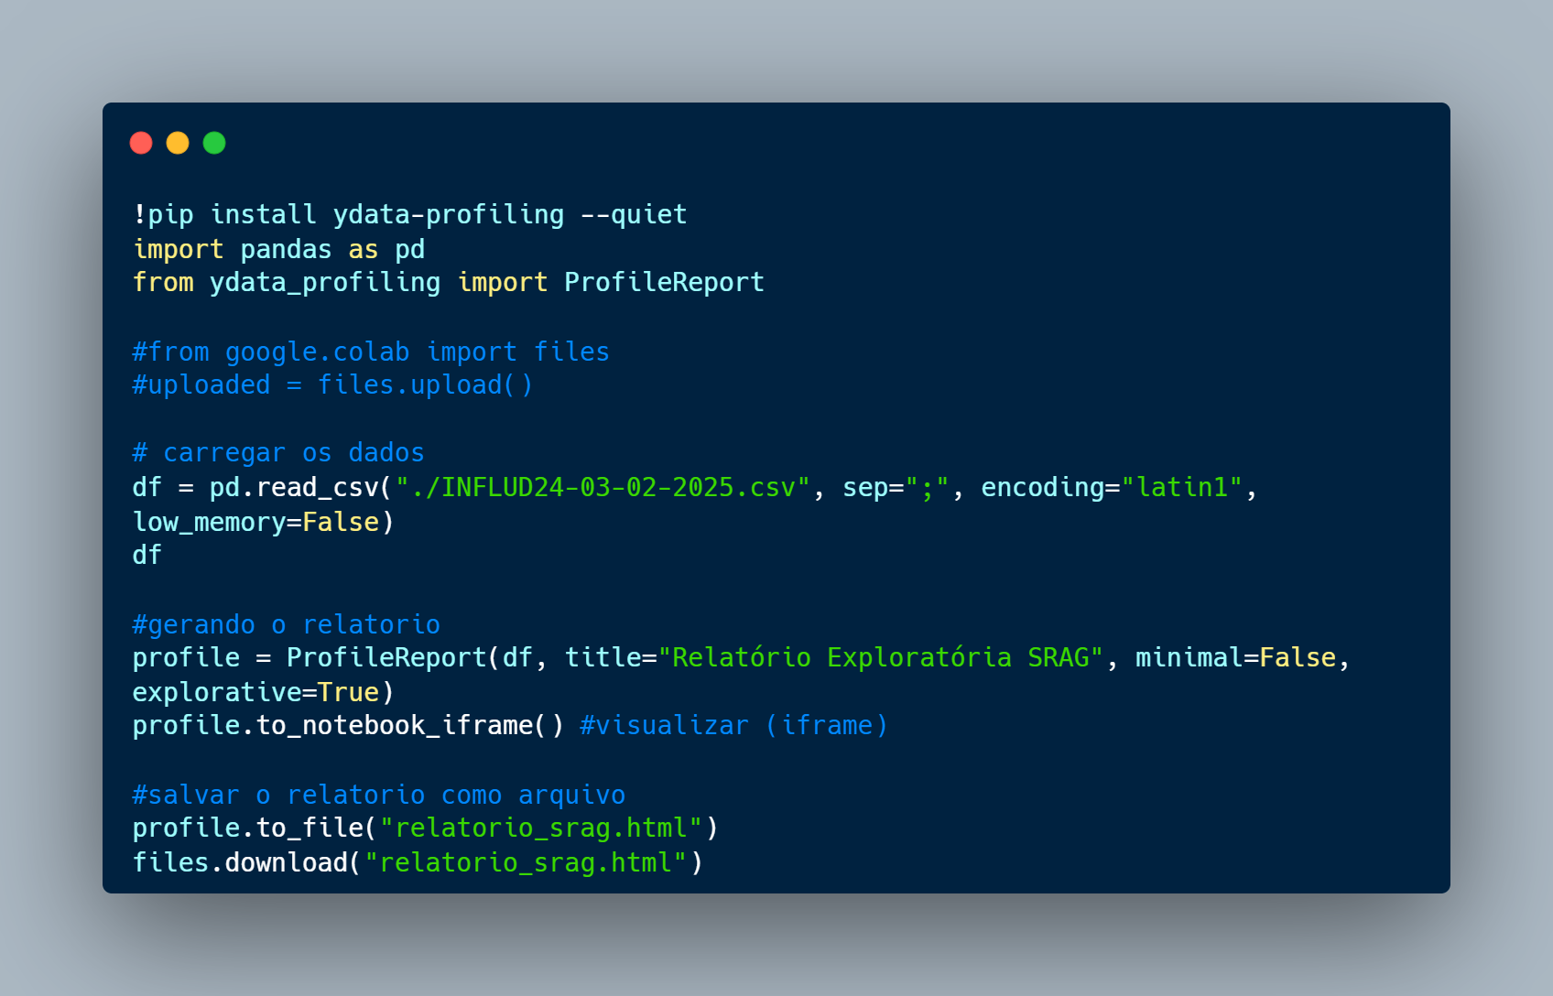
Fonte: O Autor
Inicialmente, foram filtradas variáveis irrelevantes, como identificadores e datas sem relevância direta, além de tratados valores ausentes e códigos inconsistentes, frequentemente representados pelo valor “9” ou pela categoria “Ignorado”. Variáveis com grande proporção de valores faltantes, como o histórico vacinal e alguns sintomas, foram descartadas ou tratadas por meio de imputação simples, garantindo maior consistência aos dados.

Para a análise, mantiveram-se apenas as variáveis consideradas clinicamente relevantes, incluindo idade, sexo, presença de comorbidades, sintomas, uso de suporte ventilatório, vacinação e internação em UTI. A variável de interesse, EVOLUCAO, foi filtrada para conter apenas dois valores: 0, representando pacientes que evoluíram para cura, e 1, para aqueles que foram a óbito. Verificou-se que essa variável apresentava desbalanceamento significativo, com predominância de casos de cura (aproximadamente 84%) em relação aos casos de óbito (16%), o que justificou a adoção de técnicas de balanceamento, como o SMOTE, nas etapas preditivas subsequentes.

A análise univariada das variáveis revelou que a idade (NU_IDADE_N) possui distribuição concentrada em faixas etárias mais baixas, embora a taxa de mortalidade aumente significativamente a partir dos 60 anos. O uso de suporte ventilatório invasivo (SUPORT_VEN) foi mais frequente entre os casos que evoluíram para óbito, indicando forte associação com desfechos desfavoráveis. De forma semelhante, a internação em unidade de terapia intensiva (UTI) mostrou-se altamente correlacionada ao aumento do risco de mortalidade.

Quanto aos sintomas, febre e tosse foram os mais prevalentes, porém, isoladamente, não se mostraram determinantes para o desfecho clínico. Esses achados forneceram subsídios importantes para as etapas seguintes de modelagem preditiva, evidenciando os fatores de maior relevância clínica observados no dataset.

A Figura 16 mostra a distribuição dos desfechos clínicos (cura e óbito) a partir da variável EVOLUCAO; a Figura 17 evidencia a distribuição da idade informada ou aparente dos pacientes, registrada na variável NU_IDADE_N; a Figura 18 destaca a ocorrência dos principais fatores de risco; e, por fim, a Figura 19 retrata a frequência dos sinais e sintomas observados nos casos analisados.

Figura 16 – Distribuição dos desfechos clínicos (cura vs óbito) (variável EVOLUCAO)
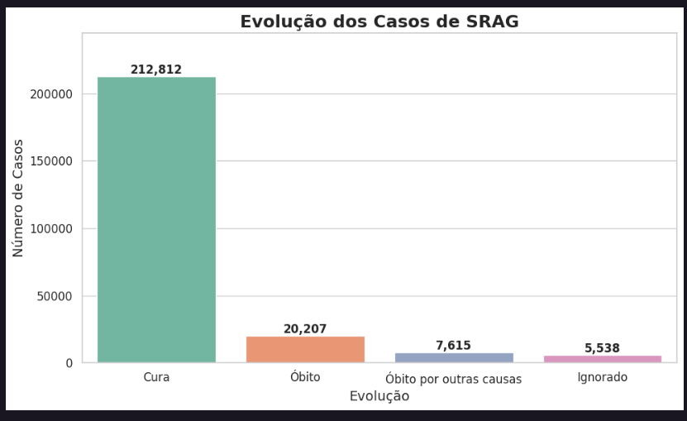
Fonte: O Autor

Figura 17 – Distribuição de Idade Informada/ Aparente (variável NU_IDADE_N)
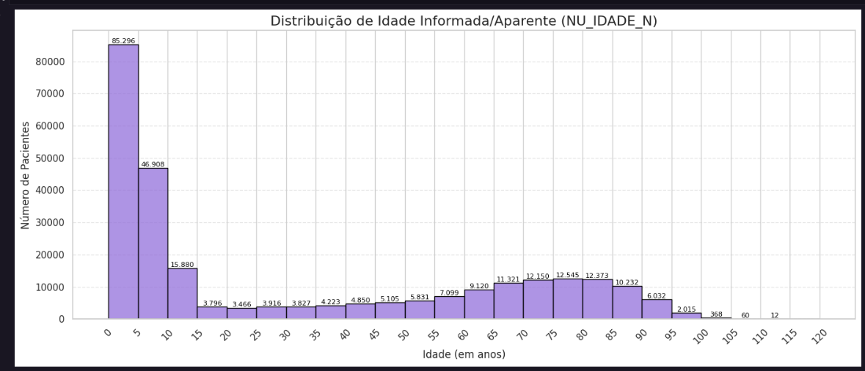
Fonte: O Autor

Figura 18 – Fatores de Risco
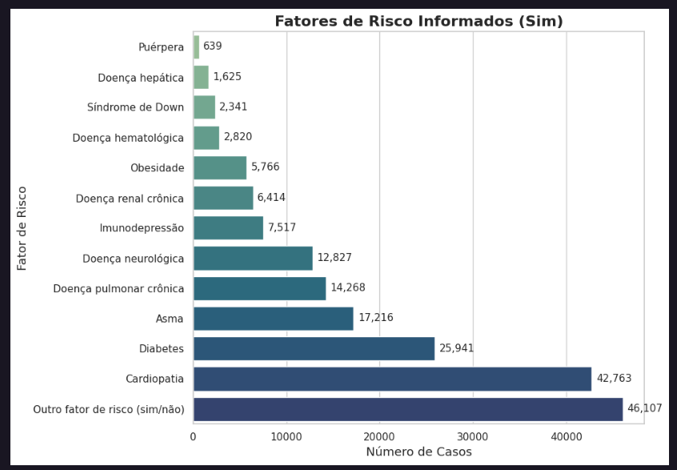
Fonte: O Autor

Figura 19 – Sinais e Sintomas Apresentados
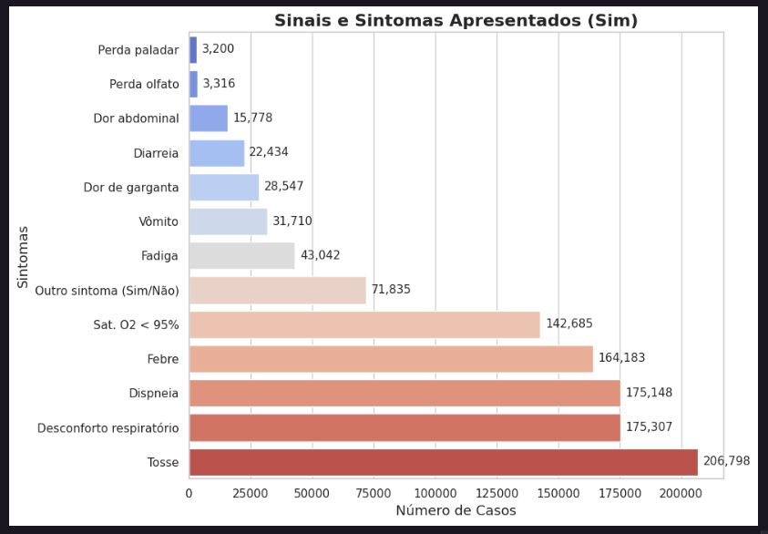
Fonte: O Autor

Análise das Variáveis Relevantes para o Desfecho Clínico

Com o objetivo de identificar os fatores que mais influenciam o desfecho clínico dos pacientes, foi realizada uma análise preliminar de importância das variáveis utilizando um classificador do tipo CART. Esse modelo foi treinado considerando todas as variáveis disponíveis no dataset, possibilitando avaliar, de forma hierárquica, a contribuição relativa de cada atributo na previsão da variável-alvo EVOLUCAO.

O classificador apresentou acurácia de 87% e F1-score médio de 0,87, evidenciando uma boa capacidade discriminativa mesmo nesta etapa inicial de avaliação. A análise de importância das variáveis revelou que os principais preditores para o desfecho clínico foram fatores clínicos críticos, especialmente aqueles relacionados à gravidade do quadro do paciente. Entre eles, destacaram-se:

- Idade (NU_IDADE_N) – 55,82%
- Uso de suporte ventilatório (SUPORT_VEN) – 32,39%
- Internação em unidade de terapia intensiva (UTI) – 9,62%
- Presença de tosse (TOSSE) – 1,08%
- Variável associada à vacinação contra COVID-19 (FAB_COVREF) – 0,54%

Esses resultados confirmam a forte influência de variáveis relacionadas à gravidade clínica, como idade avançada e necessidade de suporte intensivo, no risco de óbito entre os pacientes com SRAG. A identificação desses fatores foi fundamental para orientar a seleção dos atributos utilizados nas etapas preditivas subsequentes, além de corroborar achados previamente descritos nas referências bibliográficas.

A Figura 20 apresenta o ranking das 20 variáveis com maior relevância para a predição da variável-alvo EVOLUCAO. Já a Figura 21 ilustra a árvore de decisão (CART) resultante do processo de seleção das variáveis.
Figura 20 – TOP 20 Variáveis mais importantes (variável alvo: EVOLUCACAO)
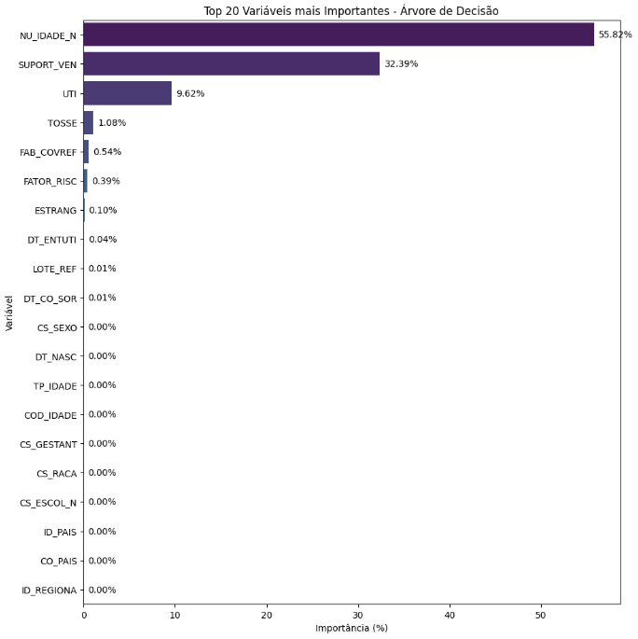
Fonte: O Autor

Figura 21 – Árvore de Decisão (CART) da seleção das variáveis

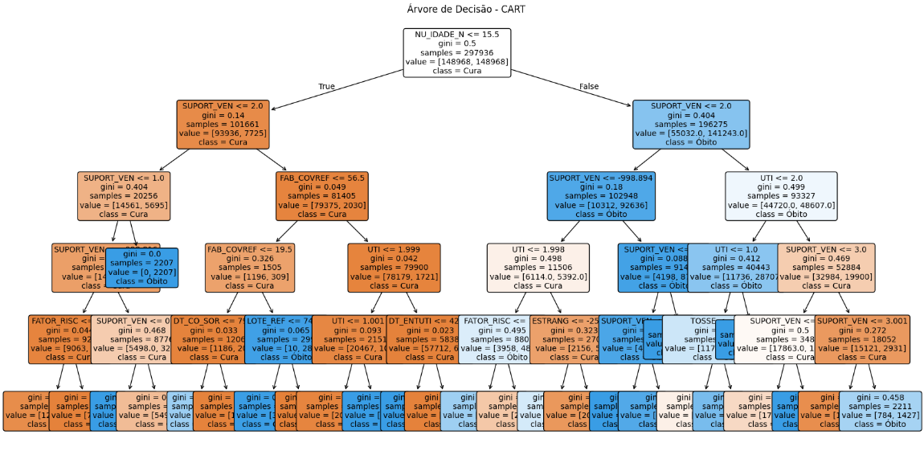
Fonte: O Autor

Modelos Preditivos

Random Forest

O modelo Random Forest foi ajustado com os seguintes hiperparâmetros ótimos: n_estimators = 100, max_depth = 7, min_samples_leaf = 2 e min_samples_split = 5.
No conjunto de teste, o Random Forest alcançou um F1-score de 0,522 e uma AUC-ROC de 0,838. A matriz de confusão (pode ser observada na Figura 22) indicou uma maior capacidade de detecção de casos de óbito, com recall de 0,64 para esta classe, o tempo de execução do treinamento foi de aproximadamente 33,5 segundos. A Tabela 1 apresenta o resumo das métricas obtidas.
Tabela 1 – Métricas obtidas no Modelo Random Forest
Classe | Precisão | Recall | F1-score | Suporte
Cura (0) | 0,93 | 0,85 | 0,89 | 8.727
Óbito (1) | 0,44 | 0,64 | 0,52 | 1.625
Acurácia | - | - | 0,82 | 10.352
Macro Avg | 0,68 | 0,74 | 0,70 | 10.352
Weighted Avg | 0,85 | 0,82 | 0,83 | 10.352
Fonte: O Autor

O Random Forest demonstrou boa capacidade de identificar casos de óbito (classe 1), como evidenciado pelo número relativamente alto de verdadeiros positivos (TP = 1.036) e baixo de falsos negativos (FN = 589). Esse equilíbrio contribuiu para um recall elevado para a classe de óbito, fator crucial em aplicações clínicas, onde a identificação de pacientes em risco é prioritária.

A quantidade de falsos positivos (FP = 1.310) indica uma leve tendência do modelo em classificar alguns pacientes curados como óbitos. Apesar de gerar alertas desnecessários, esse comportamento é considerado aceitável, visto que é preferível errar por excesso de cautela do que deixar de identificar casos críticos. A Figura 22 apresenta a matriz de confusão obtida a partir do modelo Random Forest.

Figura 22 – Matriz de Confusão – Random Forest
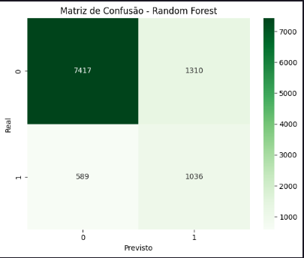
Fonte: O Autor

A matriz de confusão do modelo Random Forest apresenta os valores,
- Verdadeiros Negativos (TN): 7.417 – casos de cura corretamente classificados como cura.
- Falsos Positivos (FP): 1.310 – casos de cura incorretamente classificados como óbito.
- Falsos Negativos (FN): 589 – casos de óbito incorretamente classificados como cura.
- Verdadeiros Positivos (TP): 1.036 – casos de óbito corretamente classificados como óbito.

Cart

Para o modelo CART, os hiperparâmetros ajustados foram: max_depth = 5, min_samples_leaf = 1 e min_samples_split = 2.

No conjunto de teste, o CART obteve um F1-score de 0,496 e uma AUC-ROC de 0,819. O modelo apresentou sensibilidade (recall) de 0,62 para a classe óbito, relevante para a detecção de pacientes em maior risco, o tempo de execução foi de 10,4 segundos. A Tabela 2 apresenta o detalhamento das métricas obtidas do modelo CART.

Tabela 2 – Métricas obtidas no Modelo Cart
Classe | Precisão | Recall | F1-score | Suporte
Cura (0) | 0,92 | 0,84 | 0,88 | 8.727
Óbito (1) | 0,41 | 0,62 | 0,50 | 1.625
Acurácia | - | - | 0,80 | 10.352
Macro Avg | 0,67 | 0,73 | 0,69 | 10.352
Weighted Avg | 0,84 | 0,80 | 0,82 | 10.352
Fonte: O Autor

O modelo CART apresentou desempenho satisfatório, embora ligeiramente inferior ao Random Forest. Isso é evidenciado pela maior quantidade de falsos negativos (FN = 615), ou seja, mais pacientes que evoluíram para óbito foram incorretamente classificados como cura, reduzindo a sensibilidade para a classe de maior interesse clínico. Além disso, observou-se um número superior de falsos positivos (FP = 1.439), o que indica menor precisão ao diferenciar pacientes em risco daqueles que não estão. A Figura 23 apresenta a matriz de confusão referente ao modelo CART, permitindo avaliar o desempenho do classificador na identificação dos diferentes desfechos clínicos.

Figura 23 – Matriz de Confusão – CART
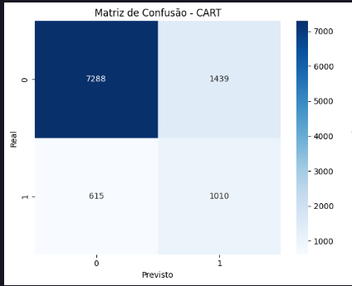
Fonte: O Autor

A matriz de confusão do modelo CART apresenta os valores,
- Verdadeiros Negativos (TN): 7.288 – casos de cura corretamente classificados;
- Falsos Positivos (FP): 1.439 – casos de cura incorretamente classificados como óbito;
- Falsos Negativos (FN): 615 – casos de óbito incorretamente classificados como cura;
- Verdadeiros Positivos (TP): 1.010 – casos de óbito corretamente identificados.

Comparação

Comparação dos modelos

A comparação entre os modelos CART e Random Forest evidenciou diferenças significativas em termos de desempenho e características de aplicação. O Random Forest apresentou métricas superiores, incluindo maior F1-score, AUC-ROC e acurácia, demonstrando maior capacidade de generalização e detecção de casos críticos. Essa superioridade também se reflete na curva ROC (Figura 24), onde a área sob a curva do Random Forest é ligeiramente superior à do CART, confirmando melhor separação entre as classes.

Figura 24 – Curvas ROC comparativas entre os modelos CART e Random Forest.
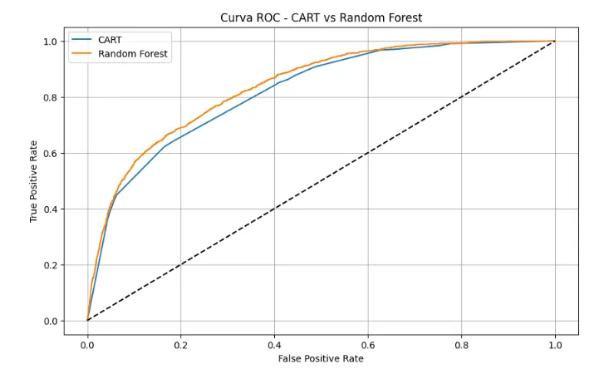
Fonte: O Autor

As matrizes de confusão (Figuras 22 e 23 as matrizes) corroboram essa análise: o Random Forest obteve maior número de verdadeiros positivos (TP = 1.036) e menor número de falsos negativos (FN = 589) em comparação ao CART (que foi TP = 1.010 e FN = 615). Esse desempenho indica que o Random Forest é mais eficaz na identificação de pacientes que evoluíram para óbito, característica essencial em aplicações clínicas que priorizam a detecção precoce de casos graves.

Apesar do desempenho levemente inferior, o modelo CART apresentou vantagens relacionadas à interpretabilidade, pois sua estrutura em árvore única (representada na Figura 25) permite compreender facilmente as regras de decisão. Essa característica é particularmente relevante no contexto clínico, onde explicações claras e diretas são necessárias para subsidiar decisões médicas.

Figura 25 – Árvore de decisão gerada pelo modelo CART.

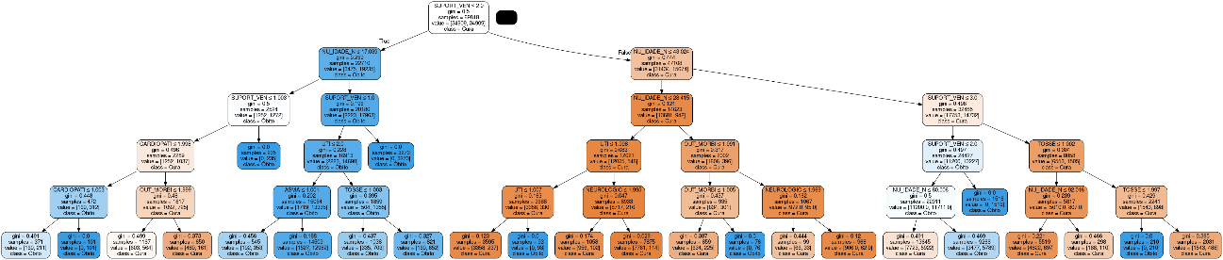
Fonte: O Autor

A análise das variáveis mais importantes (Figura 26) reforça os achados clínicos, destacando o impacto de SUPORT_VEN e NU_IDADE_N, que juntas representaram 94% da importância no modelo CART. Outras variáveis, como UTI, TOSSE e OUT_MORBI, também apresentaram relevância, ainda que em menor escala, confirmando seu papel como indicadores auxiliares na previsão do desfecho clínico.

Além disso, a comparação evidencia diferenças estruturais: o Random Forest, ao utilizar múltiplas árvores de decisão combinadas, reduz a variância e apresenta menor suscetibilidade ao overfitting, garantindo maior robustez. Entretanto, esse ganho vem acompanhado de maior custo computacional e menor interpretabilidade quando comparado ao CART.

Tabela 3 - Tabela Comparativa – Desempenho dos Modelos CART e Random Forest
Métrica | Random Forest | CART
F1-score (Classe Óbito) | 0,522 | 0,496
Recall (Classe Óbito) | 0,64 | 0,62
Precisão (Classe Óbito) | 0,44 | 0,41
AUC-ROC | 0,838 | 0,819
Acurácia | 0,82 | 0,80
Tempo de Execução (s) | 33,5 | 10,4
Verdadeiros Positivos (TP) | 1.036 | 1.010
Falsos Negativos (FN) | 589 | 615
Falsos Positivos (FP) | 1.310 | 1.439
Verdadeiros Negativos (TN) | 7.417 | 7.288
Fonte: O Autor

Portanto, os resultados indicam que, embora o Random Forest ofereça melhor desempenho preditivo, o CART se mantém como uma alternativa viável, especialmente quando a prioridade é a explicabilidade do modelo para suporte à decisão médica. Ambos os modelos demonstraram potencial para auxiliar na triagem de pacientes de alto risco, podendo contribuir para a otimização de recursos hospitalares em unidades do SUS.

Figura 26 – Top 20 variáveis mais importantes para o modelo CART (%).
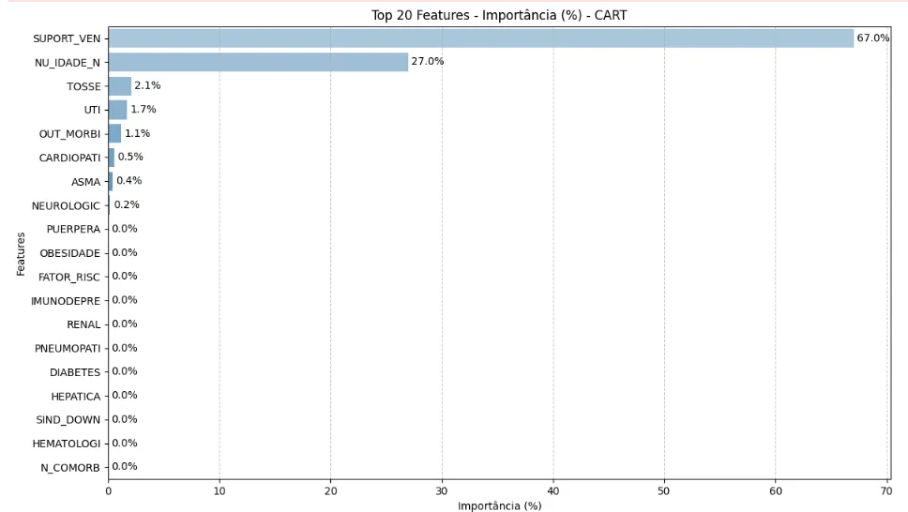
Fonte: O Autor

Comparação de Tempo de Execução

Para avaliar a influência do ambiente computacional no desempenho dos modelos, os experimentos foram executados em três máquinas com características distintas: um PC Gamer com Fedora, o PC Iasmin com Windows e o Cluster UFES com processadores Xeon. O objetivo foi analisar como diferentes configurações de hardware e sistemas operacionais impactam o tempo de execução dos modelos CART e Random Forest, bem como o tempo total do algoritmo. A Figura 27 apresenta as curvas ROC comparativas dos modelos CART e Random Forest, evidenciando diferenças no desempenho preditivo. Já o Quadro 5 reúne os valores referentes ao tempo de execução (em segundos) obtidos em cada ambiente de teste para os dois modelos avaliados.

Quadro 5 – Tempo de Execução (em segundos) por Ambiente e Modelo
Máquina | Tempo Total | CART | RF
PC Gamer | 30.07 s | 3.58 s | 18.74 s
PC Iasmin | 129.82 s | 26.44 s | 91.67 s
Cluster UFES | 82.32 s | 11.30 s | 56.76 s
Fonte: O Autor

Figura 27 - Curvas ROC comparativas entre os modelos CART e Random Forest
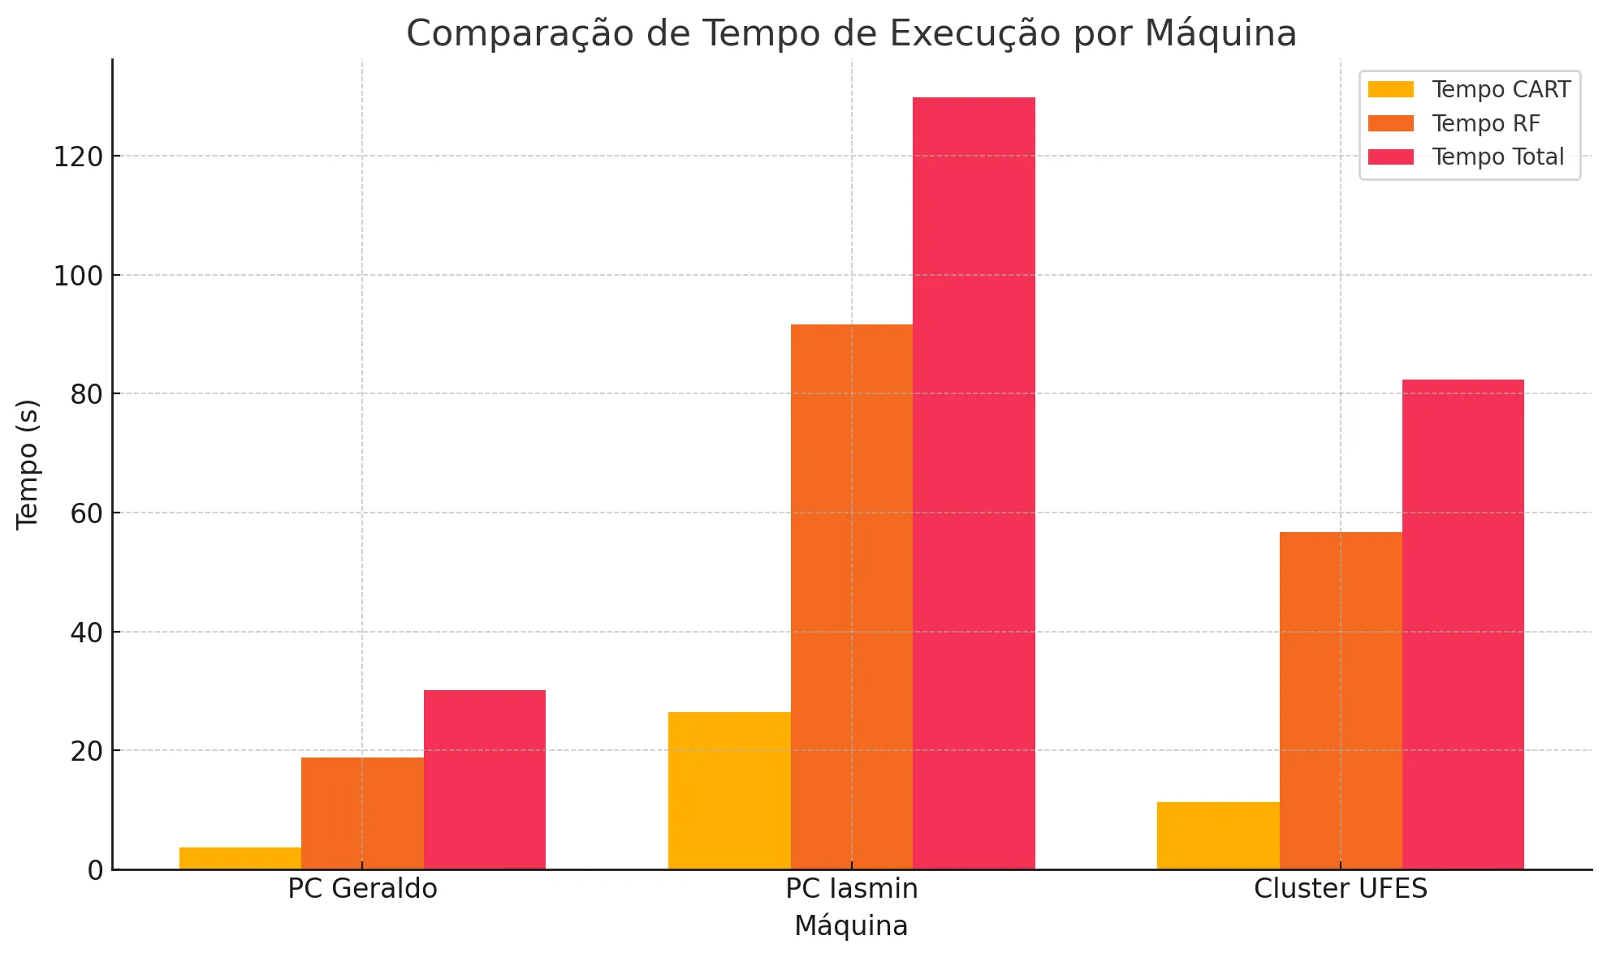
Fonte: O Autor

Os resultados demonstram que o PC Gamer apresentou o menor tempo total (30 segundos), mesmo possuindo especificações mais modestas (8 GB RAM, CPU Ryzen 1600x). Esse desempenho superior pode ser atribuído ao uso do sistema operacional Fedora, mais leve e eficiente, aliado à ausência de processos paralelos e virtualização, que possibilitaram melhor aproveitamento dos recursos disponíveis.

O Cluster UFES apresentou tempo intermediário (82 segundos), o que sugere que, apesar de contar com hardware robusto e maior capacidade de memória, o desempenho foi limitado pela arquitetura do processador Xeon E5620, que possui clock mais baixo e menor eficiência por núcleo. Além disso, o código não explorou de forma significativa o paralelismo, o que reduziu o potencial do servidor.

Por outro lado, o PC Iasmin, equipado com hardware moderno (CPU Intel i5 de 12ª geração e 16 GB RAM), foi o mais lento (130 segundos). Essa diferença pode estar associada a fatores como overhead do sistema operacional Windows, execução simultânea de múltiplos processos, throttling térmico e políticas de economia de energia, que impactam negativamente a performance computacional.

As variações de tempo, que oscilaram entre 30 e 130 segundos para a execução do mesmo código e dataset, demonstram que a eficiência computacional não depende apenas da potência do hardware, mas também de fatores como sistema operacional, gerenciamento térmico, otimização de processos e configuração do ambiente de execução.

Outro ponto relevante é que o Random Forest apresentou maior tempo de processamento que o CART em todas as máquinas, o que era esperado, já que o primeira treina múltiplas árvores de decisão. Essa diferença reforça a relação direta entre complexidade do modelo e custo computacional, destacando que a escolha do algoritmo deve considerar o contexto de aplicação.

Esses achados têm implicações diretas para a pesquisa, pois evidenciam que o desempenho computacional é influenciado não apenas pelo hardware, mas também pela forma como o ambiente de execução é configurado e otimizado. Além disso, confirmam que o modelo desenvolvido é leve e pode ser executado com eficiência em diferentes cenários, inclusive em máquinas com recursos limitados, o que reforça sua viabilidade em contextos clínicos.

A disparidade observada entre os ambientes de teste revela que as desigualdades no acesso à infraestrutura tecnológica no Brasil podem impactar a implementação de soluções baseadas em Inteligência Artificial. Assim, é essencial considerar esses fatores ao planejar sua adoção em unidades de saúde.

Os resultados obtidos neste trabalho evidenciam o potencial do uso de algoritmos de aprendizado de máquina na previsão de desfechos clínicos em pacientes com SRAG. A análise exploratória inicial permitiu compreender a estrutura dos dados e identificar padrões relevantes, como a influência da idade avançada, do uso de suporte ventilatório invasivo e da internação em UTI no aumento do risco de óbito. Esses achados estão em consonância com evidências reportadas na literatura presente no referencial teórico, reforçando a robustez do conjunto de dados utilizado e a relevância clínica das variáveis analisadas.

Os modelos implementados apresentaram resultados satisfatórios, corroborando trabalhos prévios que destacam a aplicabilidade de métodos baseados em árvores de decisão na predição de mortalidade em doenças respiratórias graves. O Random Forest apresentou desempenho superior em todas as métricas, com destaque para o recall da classe minoritária (óbito), atingindo 0,64. Esse comportamento é crucial em saúde pública, onde a sensibilidade na detecção de pacientes em risco tem prioridade sobre a redução de falsos positivos.

O CART, embora tenha apresentado métricas ligeiramente inferiores, manteve bom desempenho e se destacou pela alta interpretabilidade, característica essencial em ambientes clínicos que demandam explicações claras para subsidiar decisões médicas. Esses resultados reforçam o que já foi observado em estudos correlatos, que indicam o Random Forest como superior em termos de acurácia, mas com menor transparência quando comparado a modelos de árvore única. A Quadro (6) resume a comparação entre os modelos CART e Random Forest, destacando suas métricas de desempenho, complexidade e interpretabilidade.

Quadro 6 – Comparação Geral entre Modelos CART e Random Forest
Aspecto Avaliado | Random Forest | CART
F1-score (Classe Óbito) | 0,522 | 0,496
Recall (Classe Óbito) | 0,64 | 0,62
Precisão (Classe Óbito) | 0,44 | 0,41
AUC-ROC | 0,838 | 0,819
Acurácia | 0,82 | 0,80
Tempo Execução Médio | 55,7 s | 13,7 s
Interpretabilidade | Baixa (modelo de difícil interpretação) | Alta (regras claras e diretas)
Complexidade Computacional | Alta (ensemble de árvores, maior custo) | Baixa (árvore única, mais leve)
Vantagem Principal | Melhor desempenho preditivo, especialmente recall da classe minoritária | Fácil explicação clínica e execução mais rápida
Fonte: O Autor

A análise de importância das variáveis confirmou que fatores como idade (NU_IDADE_N), uso de suporte ventilatório (SUPORT_VEN) e internação em UTI são os principais preditores para o desfecho clínico, alinhando-se com evidências epidemiológicas descritas na literatura. A presença de sintomas como tosse e variáveis relacionadas à vacinação contra COVID-19 apresentaram menor influência, o que pode ser explicado por inconsistências nos registros e pela baixa relação direta com o risco de mortalidade, reforçando a necessidade de dados clínicos mais detalhados em futuras análises.

Os experimentos realizados em diferentes máquinas mostraram que o desempenho computacional não depende exclusivamente do hardware, mas também de fatores como sistema operacional, gerenciamento térmico e otimização do ambiente de execução.

- O PC Gamer foi o mais eficiente, concluindo as execuções em apenas 30 segundos, mesmo com hardware mais modesto, evidenciando a importância de ambientes otimizados.
- O Cluster UFES apresentou tempo intermediário (82 s), indicando que, embora disponha de hardware robusto, o desempenho foi limitado pelo clock mais baixo e pela ausência de paralelismo otimizado.
- O PC Iasmin, apesar de moderno, foi o mais lento (130 s), possivelmente devido a sobrecargas do sistema operacional Windows e gerenciamento de energia.

A Tabela 4 apresenta os tempos de execução obtidos para cada modelo nos diferentes ambientes avaliados.
Tabela 4 – Tempo de Execução (s) por Máquina
Máquina | Random Forest (RF) | CART | Tempo Total Notebook
PC Gamer | 18,74 | 3,58 | 30,07
PC Iasmin | 91,67 | 26,44 | 129,82
Cluster UFES | 56,76 | 11,30 | 82,32
Fonte: O Autor

Esses resultados demonstram que, mesmo em cenários com infraestrutura limitada, os modelos se mostraram viáveis, com tempo de execução inferior a dois minutos em todas as máquinas testadas.

Os achados confirmam a existência de um trade-off entre acurácia e interpretabilidade, o Random Forest apresentou melhor desempenho preditivo, especialmente no recall da classe óbito, sendo indicado quando a prioridade é a performance e o CART, por sua vez, é mais leve computacionalmente e apresenta regras claras, tornando-se útil em contextos clínicos que exigem explicabilidade para suporte à decisão.

Apesar dos resultados promissores, algumas limitações do estudo devem ser consideradas. A qualidade dos dados constitui um dos principais desafios, uma vez que o dataset apresenta inconsistências e registros incompletos, especialmente em variáveis de sintomas e histórico vacinal. Além disso, a ausência de variáveis clínicas mais detalhadas, como exames laboratoriais, limitou a capacidade de modelagem, reduzindo o potencial preditivo dos algoritmos.

Outro ponto a ser destacado é a generalização limitada dos resultados, pois as análises foram conduzidas exclusivamente com dados hospitalares brasileiros, o que pode restringir a aplicação direta dos modelos a outros contextos epidemiológicos. No que se refere ao ambiente computacional, observou-se que a não utilização de paralelismo no cluster acadêmico impediu o aproveitamento total do hardware disponível, restringindo o desempenho que poderia ser alcançado com a configuração adequada de processamento distribuído.
Diante dessas limitações, algumas melhorias e direções para trabalhos futuros são sugeridas. Entre elas, destaca-se a incorporação de variáveis adicionais, incluindo exames laboratoriais e parâmetros clínicos mais detalhados, que podem enriquecer o poder preditivo dos modelos. Também se recomenda a avaliação de outros algoritmos, como XGBoost e LightGBM, que combinam alta performance com interpretabilidade satisfatória.

Outro caminho promissor consiste na implementação de técnicas de explicabilidade, como SHAP e LIME, permitindo que modelos mais complexos mantenham clareza em suas decisões. Por fim, sugere-se a otimização do ambiente de execução, explorando o uso de paralelismo e ajustes de configuração em clusters e servidores clínicos, o que pode reduzir significativamente o tempo de processamento e ampliar a aplicabilidade dos modelos em cenários reais.

Essas melhorias podem não apenas elevar o desempenho preditivo, mas também tornar os modelos mais robustos, interpretáveis e adequados às demandas práticas do contexto clínico.

CONCLUSÃO E TRABALHOS FUTUROS

Este trabalho teve como objetivo desenvolver e avaliar modelos preditivos para a previsão de desfechos clínicos em pacientes diagnosticados com Síndrome Respiratória Aguda Grave (SRAG), utilizando dados do DataSUS. Além disso, buscou-se investigar o impacto do ambiente computacional no tempo de execução, analisando a viabilidade prática do modelo em diferentes cenários.

Os objetivos estabelecidos foram plenamente alcançados. Foram implementados e comparados dois algoritmos de aprendizado de máquina: CART e Random Forest. O estudo demonstrou que ambos os modelos são eficazes na predição de desfechos clínicos em SRAG, apresentando desempenho satisfatório.

O Random Forest destacou-se por apresentar melhores métricas preditivas (maior F1-score, AUC-ROC e recall para a classe óbito), evidenciando maior capacidade de generalização. O CART, embora com desempenho inferior, apresentou maior interpretabilidade e menor custo computacional, tornando-se mais adequado para cenários clínicos que exigem explicabilidade e agilidade.

A análise das variáveis mais relevantes confirmou a importância de fatores clínicos críticos, como idade, uso de suporte ventilatório invasivo e internação em UTI, que se mostraram determinantes para o risco de óbito, corroborando evidências presentes na literatura médica.
Outro objetivo importante foi avaliar a influência do ambiente computacional no desempenho do notebook desenvolvido. Os testes realizados mostraram que a eficiência computacional não depende apenas do hardware, mas também do sistema operacional e da configuração do ambiente de execução, conforme descrição:
- O PC Gamer foi o ambiente mais eficiente, com o menor tempo de execução, mesmo possuindo hardware mais modesto.
- O Cluster UFES apresentou tempo intermediário, limitado pela arquitetura do processador e pela ausência de paralelismo otimizado.
- O PC Iasmin, apesar de moderno, teve o maior tempo de execução, possivelmente devido a sobrecargas do sistema operacional Windows e gerenciamento de energia.
Esses resultados evidenciam que a escolha do ambiente de execução é um fator relevante para a implementação prática de soluções de Inteligência Artificial, especialmente em unidades de saúde com infraestrutura limitada.

Os modelos desenvolvidos possuem potencial para apoiar a tomada de decisão clínica, auxiliando na identificação precoce de pacientes em maior risco e na otimização do uso de recursos hospitalares. O estudo também evidencia que o Random Forest oferece maior robustez preditiva, enquanto o CART se destaca pela simplicidade e interpretabilidade, o que pode guiar a escolha do algoritmo conforme as necessidades do ambiente clínico.

Além disso, os resultados reforçam que a eficiência computacional é um fator crítico para a implementação de soluções de Inteligência Artificial no contexto do SUS, devendo ser considerada no planejamento de futuras aplicações. Dessa forma, esta pesquisa contribui para o avanço do uso de técnicas de aprendizado de máquina em saúde pública, abrindo caminho para estudos mais abrangentes e aplicações práticas que impactem positivamente o cuidado com pacientes com SRAG.

Com base nos resultados obtidos e nas limitações identificadas, algumas direções podem ser exploradas em pesquisas futuras, visando aprimorar a abordagem proposta:
- Analisar o impacto da inclusão de variáveis de sintomas no desempenho dos modelos, investigando se essas informações, mesmo com inconsistências, podem agregar valor preditivo quando devidamente tratadas.
- Testar diferentes técnicas de balanceamento de classes ou avaliar o desempenho dos modelos sem aplicar balanceamento, considerando que métodos alternativos ao SMOTE podem oferecer ganhos de performance.
- Transformar variáveis categóricas em dummies (One-Hot Encoding) para avaliar se a representação expandida melhora a capacidade de aprendizado dos algoritmos.
- Aplicar métricas adicionais de avaliação, como o Matthews Correlation Coefficient (MCC) e o Índice de Youden, que são particularmente relevantes em cenários de desbalanceamento.
- Atualizar e expandir a base de dados, incorporando registros mais recentes e variáveis clínicas adicionais, a fim de aumentar a generalização e aplicabilidade prática dos modelos.
- Otimizar a execução em ambientes de alto desempenho (clusters), explorando técnicas de paralelismo e parâmetros como n_jobs=-1 no Random Forest, além do uso de ferramentas como joblib ou Dask. Isso permitiria melhor aproveitamento do hardware e redução do tempo de processamento em cenários com grandes volumes de dados.

Essas ações podem potencializar a eficácia da solução desenvolvida, além de permitir uma análise mais abrangente e alinhada às demandas reais do contexto clínico.

REFERÊNCIAS BIBLIOGRÁFICAS

ALTINO, Rita de Cássia et al. A importância da notificação compulsória frente à Síndrome Respiratória Aguda Grave (SRAG) e Covid-19. Rev. Salusvita (Online), p. 627-649, 2020.
AMAZON WEB SERVICES. O que é mineração de dados? Disponível em: https://aws.amazon.com/pt/what-is/data-mining/. Acesso em: 08 mar. 2025.
AMAZON WEB SERVICES. O que é regressão logística? Disponível em: https://aws.amazon.com/pt/what-is/logistic-regression/. Acesso em: 08 mar. 2025.
BAHIA. Secretaria da Saúde. Guia rápido SIVEP-Gripe. Atualizado em maio de 2021. Disponível em: https://www.saude.ba.gov.br/wp-content/uploads/2021/05/GUIA-RAPIDO-SIVEP-GRIPE-atualizado-em-maio_2021.pdf. Acesso em: 04 mar. 2025.
BARRETO, Evandro Fernandes. Ciência de dados aplicada à pandemia do coronavírus no Brasil, uma análise socioeconômica. 2021. Trabalho de Conclusão de Curso (Bacharelado em Ciência da Computação) – Universidade Estadual Paulista “Júlio de Mesquita Filho”, Faculdade de Ciências, Bauru, 2021.
BELINI, Gustavo Torres; ATAIDE, Danilo da Silva; LOCHTER, Johannes Von. Modelo de Machine Learning para Predição de Problemas Respiratórios. Facens Centro Universitário, Sorocaba, 2024.
BRASIL. Ministério da Saúde. COVID-19. Disponível em: https://www.gov.br/saude/pt-br/assuntos/saude-de-a-a-z/c/covid-19. Acesso em: 20 jan. 2025.
BRASIL. Ministério da Saúde. Gripe (Influenza). Disponível em: https://www.gov.br/saude/pt-br/assuntos/saude-de-a-a-z/g/gripe-influenza. Acesso em: 20 fev. 2025.
FAYYAD, U.; PIATETSKY-SHAPIRO, G.; SMYTH, P. From data mining to knowledge discovery in databases. AI Magazine, v. 17, n. 3, p. 37-54, 1996.
FIOCRUZ – Fundação Oswaldo Cruz. Casos de síndrome respiratória continuam crescendo em todo o país. Agência Brasil, 2024. Disponível em: https://agenciabrasil.ebc.com.br/saude/noticia/2024-03/casos-de-sindrome-respiratoria-continuam-crescendo-em-todo-o-pais. Acesso em: 16 jan. 2025.
IBM. Algoritmo Apriori. Disponível em: https://www.ibm.com/br-pt/think/topics/apriori-algorithm. Acesso em: 08 mar. 2025.
IBM. K-means clustering. Disponível em: https://www.ibm.com/br-pt/topics/k-means-clustering. Acesso em: 08 mar. 2025.
IBM. Redes neurais convolucionais. Disponível em: https://www.ibm.com/br-pt/think/topics/convolutional-neural-networks. Acesso em: 08 mar. 2025.

IBM. Redes neurais recorrentes. Disponível em: https://www.ibm.com/br-pt/think/topics/recurrent-neural-networks. Acesso em: 08 mar. 2025.
IBM. Regressão linear. Disponível em: https://www.ibm.com/br-pt/topics/linear-regression. Acesso em: 08 mar. 2025.
INSTITUTO FEDERAL DE SANTA CATARINA (IFSC). Como funciona uma Unidade de Terapia Intensiva. Disponível em: https://www.ifsc.edu.br/post-ifsc-verifica/-/asset_publisher/uII70Nv266Xk/content/id/1983737/como-funciona-uma-unidade-de-terapia-intensiva. Acesso em: 20 fev. 2025.
JÚNIOR, Uálaci dos Anjos. Mineração de dados na base de dados de SRAG. 2024. Trabalho de Conclusão de Curso (Bacharelado em Engenharia da Computação) – Universidade Federal do Espírito Santo, São Mateus, 2024.
MINISTÉRIO DA SAÚDE (Brasil). OpenDataSUS – Sobre. Disponível em: https://opendatasus.saude.gov.br/about. Acesso em: 04 mar. 2025.
MINISTÉRIO DA SAÚDE (Brasil). Síndrome Respiratória Aguda Grave – SRAG 2021 a 2024. Disponível em: https://opendatasus.saude.gov.br/dataset/srag-2021-a-2024/resource/8cb52f73-0184-41d5-8a8f-87d8f415652c. Acesso em: 10 fev. 2025.
PAIM, J. S. O Sistema Único de Saúde (SUS) aos 30 anos. Ciência & Saúde Coletiva, v. 25, n. 3, p. 357-364, 2020. Disponível em: https://www.scielo.br/j/csc/a/Qg7SJFjWPjvdQjvnRzxS6Mg/?lang=pt. Acesso em: 16 jan. 2025.
SEBRAE. O que é e como funciona a análise preditiva na saúde? Entenda. Disponível em: https://sebrae.com.br/sites/PortalSebrae/ufs/pe/artigos/o-que-e-e-como-funciona-a-analise-preditiva-na-saude-entenda. Acesso em: 16 jan. 2025.
SENA, Gabrielle Ribeiro. Modelos preditivos de óbito para pacientes com COVID-19. 2021. Tese (Doutorado em Saúde Integral) – Instituto de Medicina Integral Prof. Fernando Figueira (IMIP), Recife, 2021.
SILVA, Amauri Ornellas da. Uso de Machine Learning para previsão da evolução de casos de SRAG incluindo casos de COVID-19 considerando variáveis clínicas e demográficas. 2021. Trabalho de Conclusão de Curso (Bacharelado em Engenharia de Produção) – Universidade Tecnológica Federal do Paraná, Londrina, 2021. Disponível em: https://repositorio.utfpr.edu.br/jspui/handle/1/26211. Acesso em: 16 jan. 2025.
SILVA, Risomario; SILVA NETO, Darcy Ramos da. Inteligência artificial e previsão de óbito por Covid-19 no Brasil: uma análise comparativa entre os algoritmos Logistic Regression, Decision Tree e Random Forest. Saúde em Debate, v. 46, n. especial 8, p. 118-129, dez. 2022.
VITORIA, Sergio Ricardo Pacheco da. Machine Learning e Análise Preditiva em Saúde: um estudo de caso sobre detecção de anomalias em contas médicas do Exército. 2022. Dissertação (Mestrado em Governança, Tecnologia e Inovação) – Pontifícia Universidade Católica de Minas Gerais, Brasília, 2022.
ZOUZA. Knowledge Discovery in Databases (KDD). Medium, 2025. Disponível em: https://medium.com/blog-do-zouza/knowledge-discovery-in-databases-kdd-462ea2775715. Acesso em: 08 mar. 2025.
RODRIGUES, M. M. S. et al. Machine learning algorithms using national registry data to predict loss to follow-up during tuberculosis treatment. BMC Public Health, v. 24, art. 1385, 23 maio 2024. DOI:10.1186/s12889-024-18815-0.
SAVALLI, Carine et al. Transfer learning for COVID-19 predictive modeling: A multicenter study of 12 hospitals. Annals of Epidemiology, v. 108, p. 1–7, 2025. Disponível em: https://doi.org/10.1016/j.annepidem.2025.05.013. Acesso em: 21 jul. 2025.
YAMAGUTI, V. H.; ALVES, D.; RIJO, R. P. C. L.; MIYOSHI, N. S. B.; RUFFINO-NETTO, A. Development of CART model for prediction of tuberculosis treatment loss to follow up in the state of São Paulo, Brazil: A case–control study. International Journal of Medical Informatics, v. 141, p. 104198, 2020. DOI: https://doi.org/10.1016/j.ijmedinf.2020.104198.
BREIMAN, Leo; FRIEDMAN, Jerome H.; OLSHEN, Richard A.; STONE, Charles J. Classification and Regression Trees. Belmont: Wadsworth International Group, 1984.

OZCAN, M.; PEKER, S. A classification and regression tree algorithm for heart disease modeling and prediction. Healthcare Analytics, v. 3, p. 100130, 2023. DOI: https://doi.org/10.1016/j.health.2022.100130.

APÊNDICE A – Relatório Panda Report (Autor)

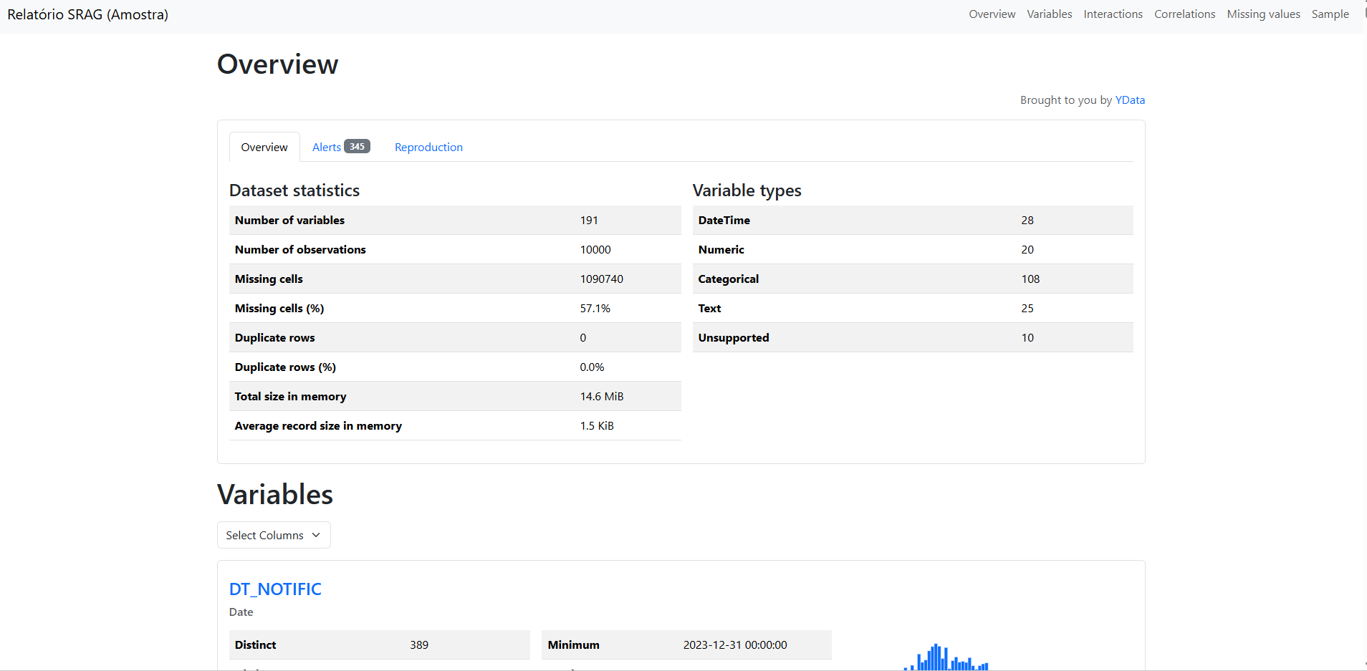

APÊNDICE B – Código: Análise Preditiva (Comparação Algoritmos) (Autor)

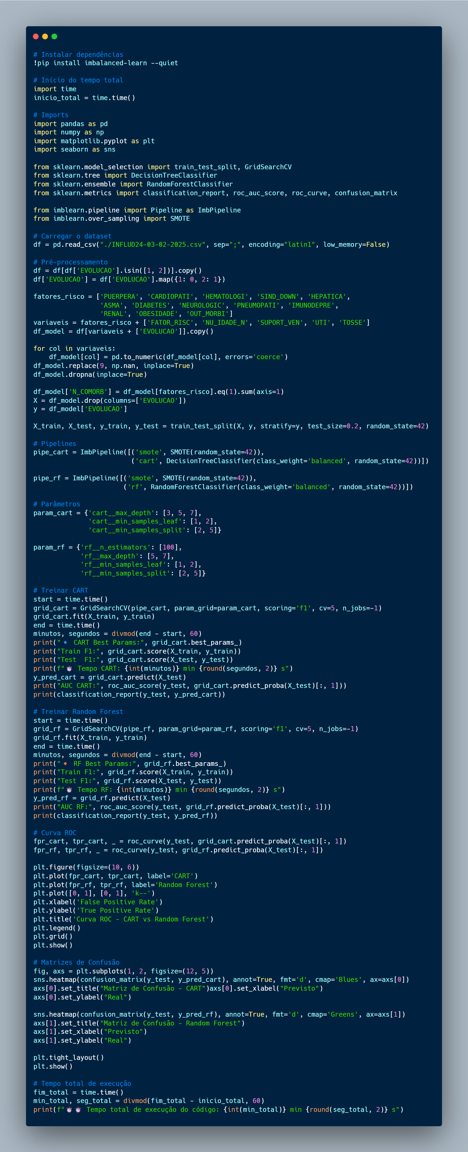

APÊNDICE C – Código: Análise de Variaveis (Cart sem variaveis de Apoio)

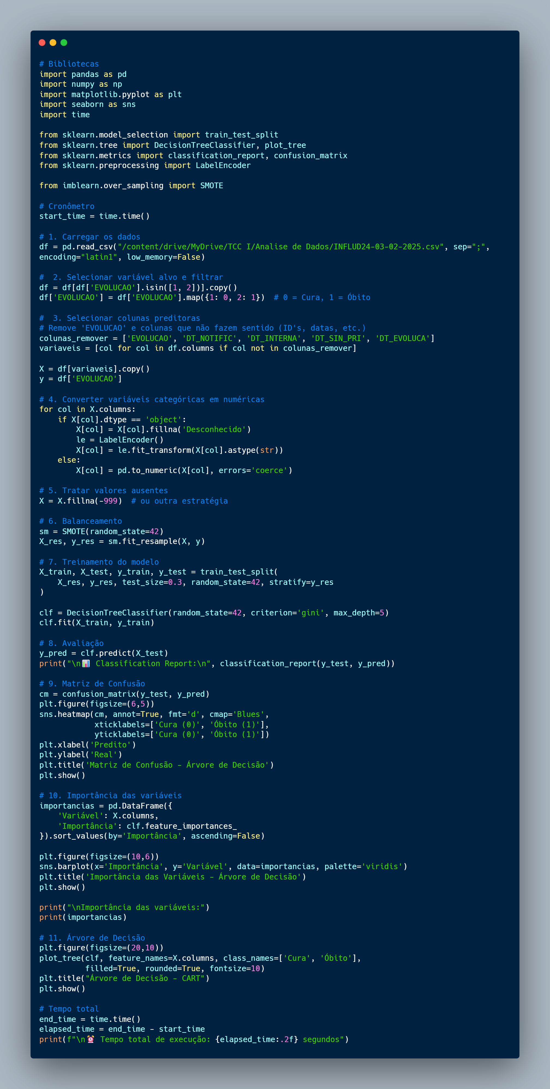

APÊNDICE D – Dicionário de Dados

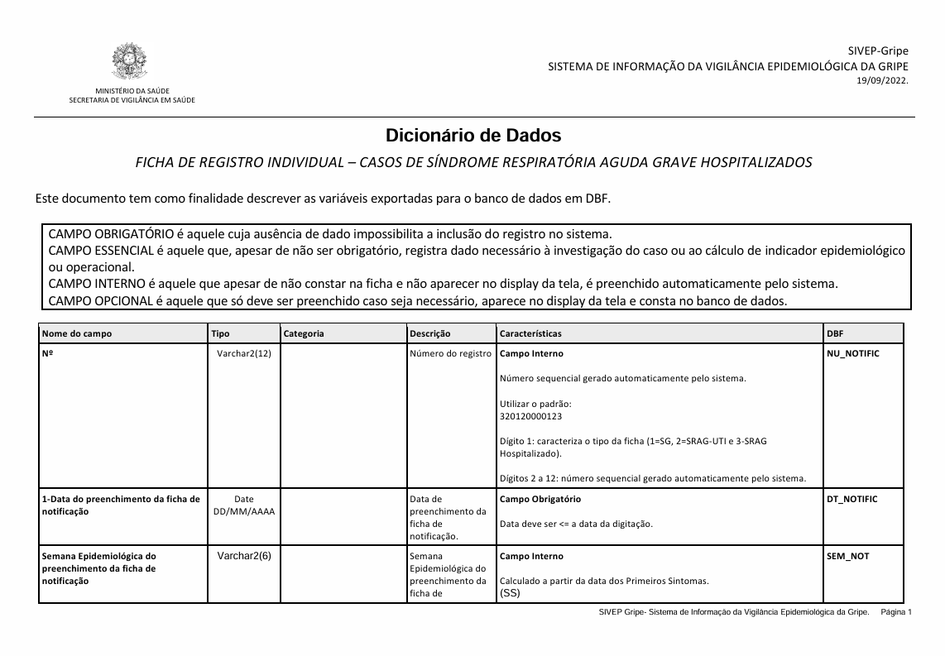

APÊNDICE E – Árvore de Decisão (autor)

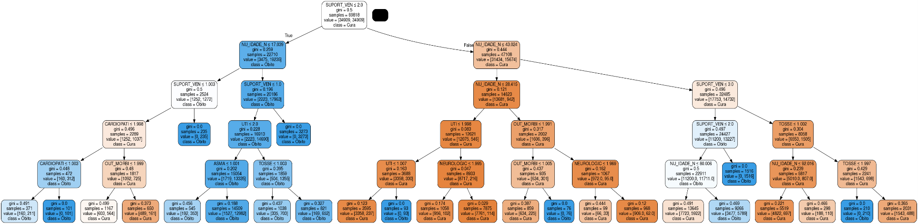

SARS-COV-2: pertence à família Coronaviridae, subgênero Sarbecovírus, e é o sétimo coronavírus conhecido a infectar humanos.
Influenza: A influenza, também conhecida como gripe, é uma doença viral que afeta o sistema respiratório.
UTI: Unidade hospitalar de pacientes gravemente doente
Etiologia: é o estudo ou ciência das causas.
SIVEP-Gripe: Sistema de Informação da Vigilância Epidemiológica da Gripe.
Função sigmoide é uma função matemática que gera uma curva em forma de "S”
Overfitting: ocorre quando um algoritmo se ajusta muito de perto aos seus dados de treinamento;
SVM: Support Vector Machine é um algoritmo de aprendizado de máquina supervisionado usado principalmente para classificação
Hiperplano: é uma generalização geométrica de um plano para dimensões superiores
A média harmônica é um tipo de média estatística que se utiliza para calcular a média de um conjunto de valores que representam taxas, razões ou grandezas inversamente proporcionais.
Ensemble: termo usado em aprendizado de máquina para se referir a métodos que combinam múltiplos modelos (geralmente fracos) para formar um modelo mais robusto e preciso.
Pandas Profiling: Biblioteca Python utilizada para gerar relatórios exploratórios automáticos de dados
Análise univariada: onde cada variável do dataset é analisada individualmente (sem considerar relações com outras variáveis)
Overhead: refere-se ao custo adicional de processamento causado por tarefas de gerenciamento do sistema operacional ou de aplicativos, que consomem recursos (CPU, memória, etc.)
Throttling térmico: é um mecanismo de proteção presente em processadores modernos, que reduz automaticamente a frequência (clock) da CPU
SHAP e LIME são técnicas de explicabilidade que permitem interpretar como modelos complexos de aprendizado de máquina tomam decisões.

